СОДЕРЖАНИЕ:

Приветственное слово мэра города Новосибирска | 3
1. Общие сведения о городе Новосибирске | 5
2. Население и трудовые ресурсы | 12
3. Экономический потенциал | 14
4. Туристический потенциал | 31
5. Социальная инфраструктура | 35
6. Инженерно-коммунальная инфраструктура | 40
7. Транспортная инфраструктура и связь | 50
8. Инвестиционная привлекательность | 52
9. Контактная информация | 80

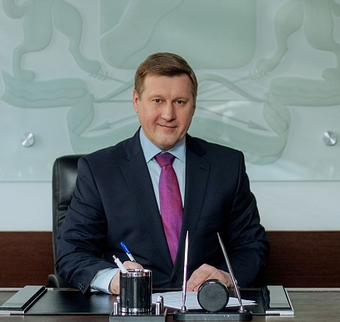
Приветственное слово мэра города Новосибирска

Новосибирск – молодой, динамично развивающийся город. По численности населения он занимает третье место среди городов России и является центром крупнейшей в макрорегионе Сибирь Новосибирской агломерации.
Уникальное географическое положение на пересечении транспортных магистралей, благоприятная экологическая ситуация, климатические условия Западной Сибири с устойчивой тенденцией к смягчению зимней температуры делают наш мегаполис привлекательным для развития сотрудничества и партнёрства. Серьёзными преимуществами также являются развитый перерабатывающий комплекс, наличие предприятий машино- и приборостроения, сохранивших профессиональную и интеллектуальную мощь со времён расцвета военно-промышленного комплекса, наличие квалифицированных трудовых ресурсов и научной базы Академгородка СО РАН. Новосибирск не случайно является центром логистического притяжения: в радиусе 500 километров проживает 9 миллионов человек, а уже в радиусе 1000 километров сосредоточено свыше 15 крупных городов с суммарной численностью населения 20 миллионов человек.
Вся наша текущая работа и плановые мероприятия в сфере инвестиционной политики нацелены на качественное улучшение жизни населения Новосибирска.
В Новосибирске действуют стратегические документы, определяющие цели и задачи устойчивого развития города.
Приоритетными направлениями развития инвестиционной отрасли нашего города на 2021 год являются сфера транспорта, бытовых услуг, спорта.
Продолжая тему инвестиционной деятельности хочется отметить работу по восстановлению промышленных площадок крупнейших предприятий города. В Новосибирске есть хорошие примеры создания индустриальных парков – это «Сибтекстильмаш», «Новосиб» на базе Патронного завода, также ведется работа и на территории «Сибсельмаша». На «Сибтекстильмаше» очень удачный опыт восстановления промышленной площадки. Часть территории занимает завод «Труд», который производит горнообогатительное оборудование, на оставшейся площади расположились предприятия «Курганприбор», «Радио и микроэлектроника». Мы можем гордиться, что возрождаются именно наукоемкие производства, которые мы стараемся всячески поддерживать.
Значительную роль в развитии экономики города Новосибирска играет малое и среднее предпринимательство. Создаются новые рабочие места, внедряются новые формы обслуживания, совершенствуется материально-техническая база, улучшается ассортимент реализуемых товаров, тем самым повышается качество жизни жителей города. Малое и среднее предпринимательство города Новосибирска охватывает практически все основные виды экономической деятельности, и в его сферу прямо или косвенно вовлечены все социальные группы жителей. Кроме того, малое и среднее предпринимательство способствует формированию среднего класса и смягчает социальную нагрузку на бюджет города.
Мы подготовили для Вас документ, в котором собрана наиболее полная и достоверная информация об экономическом потенциале мегаполиса, инвестиционном климате, системе поддержки предпринимательства, перспективных планах развития. Это «Инвестиционный паспорт города Новосибирска», ознакомившись с которым, Вы объективно оцените эффективность вложения капитала в столице Сибири и сможете выбрать перспективных надёжных партнеров.
Мы открыты для деловых предложений в любых отраслях и приглашаем к взаимовыгодному сотрудничеству российских и иностранных инвесторов. Уверены, что административный центр Сибирского федерального округа будет отличной площадкой для реализации Ваших проектов. А они, в свою очередь, послужат развитию и процветанию Новосибирска.

Мэр города Новосибирска А. Е. Локоть

1. Общие сведения о городе Новосибирске

1.1. Административно-территориальное деление

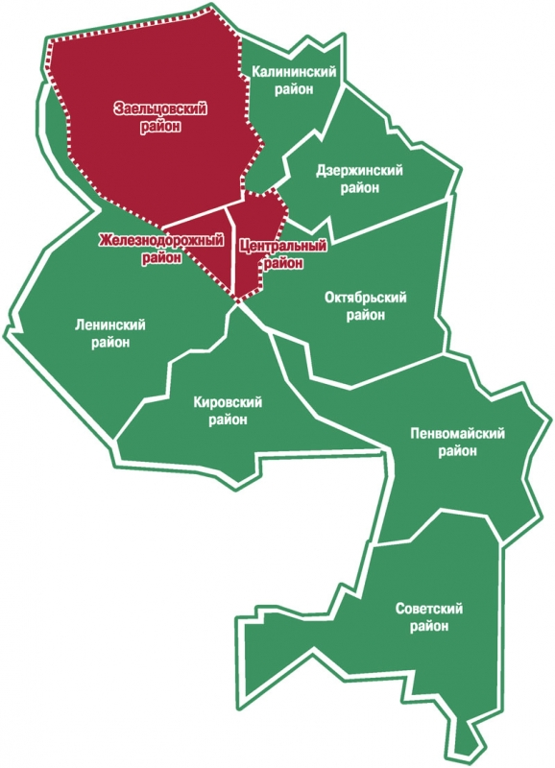
Современный Новосибирск разделен на восемь административных территорий – Дзержинский, Калининский, Кировский, Ленинский, Октябрьский, Первомайский, Советский районы и Центральный округ (Железнодорожный, Заельцовский, Центральный районы), в которых исторически условно выделяют жилмассивы, микрорайоны и посёлки в городской черте. Причём данные условные образования могут одновременно находиться на территории нескольких административных районов (например, Золотая Нива в Октябрьском и Дзержинском районе).
Самыми крупными по численности населения являются Ленинский район – 302,8 тыс. человек (18,8% численности населения города), Центральных округ – 292,9 тыс. человек (18,2%), а по занимаемой площади – Советский район (87,5 кв. км) и Центральный округ (84,2 кв. км).
Жилмассивы имеют названия, соответствующие их местоположению по отношению к другим частям города (Юго-Западный, Западный, Тихий Центр), географическим особенностям (Нижняя Ельцовка, Плющихинский, Ключ-Камышенское плато), основной улице (Восход, Богдана Хмельницкого, Челюскинский, Шевченковский, Кропоткинский, Гусинобродский, Волочаевский), профессиональной деятельности основной части населения (Энергостроителей, Авиастроителей, Академгородок, посёлок Геологов), или близлежащему значимому объекту инфраструктуры (Башня, ОбьГЭС, Шлюз, КСМ, Карьер Мочище, Сад Кирова, Берёзовая Роща, Золотая Нива).

1.2. Историческая справка
Новосибирск образован в 1893 году – как поселок строителей железнодорожного моста через Обь Транссибирской магистрали. До 1917 года город оставался исключительно торгово-промышленным пунктом. В городе в основном развивалась обрабатывающая промышленность, ведущей отраслью которой была мукомольная. 17 апреля 1917 года Новониколаевск стал уездным городом Томской губернии.
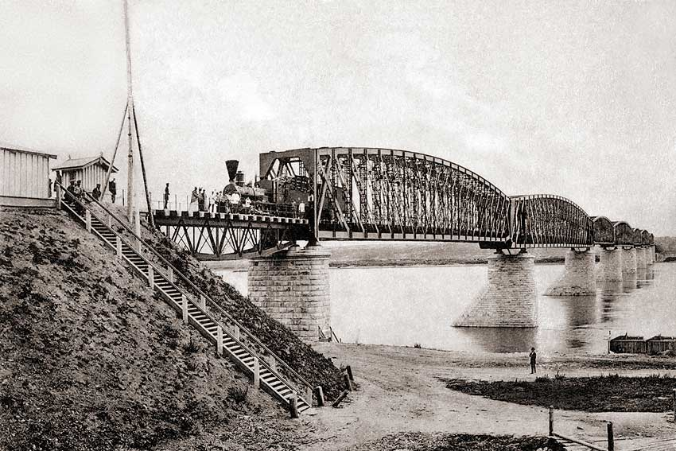
В 1921 году Новониколаевск стал центром Новониколаевской губернии. К двадцатым годам город приобрел значение фабрично - промышленного центра с крупным потреблением сырья. В эти годы в городе появляются консульства Германии, Японии и Китая.
Железнодорожный мост через Обь
С образованием 25 мая 1925 года Сибирского края Новониколаевск становится административным центром всей Сибири.
12 февраля 1926 года Постановлением ЦИК СССР утверждается решение Краевого съезда Советов о переименовании города Новониколаевска в город Новосибирск.
13 мая 2000 года по указу Президента РФ город Новосибирск возведен в ранг Главного сибирского города, центра Сибирского федерального округа, объединившего 16 субъектов Российской Федерации.
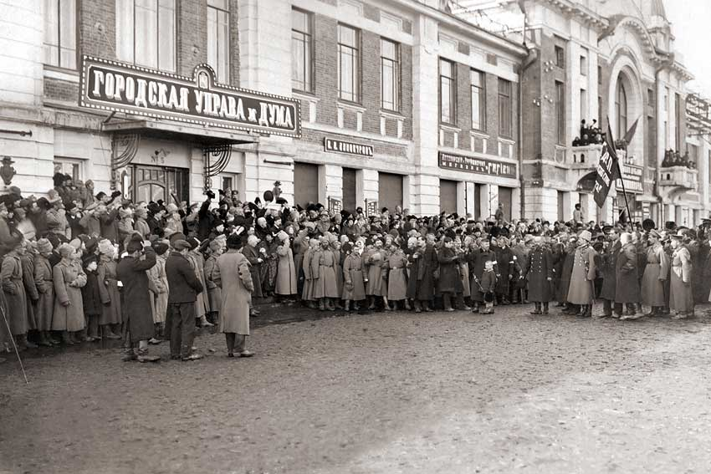
В Новосибирске находится 145 памятников архитектуры, истории, монументального искусства и археологии, взятых под государственную охрану. Особую ценность представляют 47 памятников деревянного зодчества, сохранившихся в городе с конца XIX – начала XX в. Кроме этого, органами госохраны взяты на
учет, как вновь выявленные, 144 памятника истории и культуры и 86 объектов ценной историко - градостроительной среды. В 1970 году из села Зашиверское Адыгейского района Якутии в Новосибирск перевезен уникальный памятник архитектуры, созданный в XVII в. – деревянная Спасо-Зашиверская церковь. Она установлена в историко - архитектурном музее под открытым небом.

1.3. Географическое положение и климат

Новосибирск – самое крупное муниципальное образование в Российской Федерации, его площадь составляет 502,7 кв. км.
Новосибирск расположен в юго-восточной части Западно-Сибирской равнины на Приобском плато, примыкающем к долине реки Обь, рядом с водохранилищем, образованным плотиной Новосибирской ГЭС, на пересечении лесной и лесостепной природных зон.
На севере граничит с г. Томск, на юго-западе — с г. Павлодар, на западе — с г. Омск, на юге — с г. Барнаул, на востоке — с г. Кемерово.
Новосибирская агломерация включает тесно прилегающие города: Бердск, Обь, поселки городского типа Кольцово и Краснообск, Новосибирский сельский район, а также ряд других близлежащих к Новосибирску районов области, в том числе Ордынский, Тогучинский, Искитимский, Колыванский и другие, которые составляют единое целое с собственно городом Новосибирском, как в пространственном, так и в экономическом смысле. Фактически граничит с новосибирским Академгородком город Бердск с родственной Новосибирску специализацией промышленности.
В городе Обь расположен один из крупнейших в стране аэропортов, который вносит значительный вклад в реализацию функций Новосибирска (межрегиональные связи, внешнеэкономическая деятельность и т.д.). Кольцово и Краснообск имеют с Новосибирском смежные территории, где сконцентрирован высокоразвитый научный потенциал, тесно связанный с академической и вузовской наукой областного центра.
Левобережная часть города имеет плоский рельеф, правобережная характеризуется множеством балок, грив и оврагов, поскольку здесь начинается переход к горному рельефу Салаирского кряжа. К городу примыкают Заельцовский и Кудряшовский боры, Новосибирское водохранилище, есть малые речки, представляющие в совокупности разнообразный комплекс рекреационных ресурсов.
Новосибирск находится в зоне резко континентального климатического пояса, более сурового, чем в аналогичных географических районах Европы и Северной Америки. Средняя годовая температура воздуха в городе около 0,2°С. Средняя температура в январе –19°С, самом холодном месяце года, в июле +19°С, самом теплом. В некоторые годы температура других зимних месяцев оказывается ниже январской. В переходные сезоны (в апреле, октябре) наблюдается резкое изменение средних месячных температур, что является характерной особенностью континентального климата. Самая низкая температура зафиксирована 9 января 1915 года (–51,1°C), самая высокая – 7 июля 2005 года (+37°C).
В летние месяцы относительная влажность колеблется от 59% до 76%, а максимума достигает в ноябре–декабре (82%). Средняя месячная влажность с ноября по март составляет 70 – 80%. Количество осадков в год составляет в среднем 425 мм. В холодный период выпадает около 1/4 годовых осадков (95 мм). Основное их количество выпадает в теплый период (330 мм). Как правило, устойчивый снежный покров образуется с 1 ноября и держится 150 – 160 дней. За сезон наблюдается 50 дней с метелью (с ноября по март), метели характеризуются ветром от 6 до 13 м/с, реже более 18 м/с. Пасмурное состояние неба по общей облачности преобладает с сентября по май (60 – 65%) с максимумом в октябре-декабре (72 – 74%). Средняя продолжительность солнечного сияния составляет за год 2077 час., число дней без солнца – 67.
Минимум атмосферного давления в Новосибирске приходится на лето (июнь-июль), максимум на зиму (декабрь – январь). В июле давление в среднем равно 744 мм рт. ст., в январе – 758 мм рт. ст. Месячная амплитуда экстремальных значений давления зимой равна 41 – 45 мм рт. ст. Летом изменения давления относительно небольшие, но в отдельные годы достигают 18 – 22 мм рт. ст.
В течение всего года в Новосибирске преобладает юго-западный ветер. Среднегодовая скорость ветра по многолетним данным составляет 4,1 м/с с октября она выше 5,1 м/с, в июле существенно ниже – 2,6 м/с. В суточном ходе скорости ветра максимум наблюдается в 13 ч, минимум – в утреннее и ночное время. Сильный ветер ≥12 м/с наблюдается 96 часов в год.

1.4. Природные ресурсы и полезные ископаемые

Новосибирск создавался на территории, занятой лесом, поэтому часть лесных массивов вошла в его планировочную систему и послужила канвой для создания многих парков, садов, скверов и внутриквартального озеленения.
Зелёный фонд города является составной частью природного комплекса и включает в себя городские леса и озеленённые территории всех категорий и видов, образующих систему озеленения в границах населённого пункта. Леса являются своеобразными «лёгкими» города, служат «резервуарами чистого воздуха», очищают его от пыли и других вредных примесей, улучшают химический состав воздуха, служат местом отдыха населения.
Площадь городских лесов, расположенных на территории города Новосибирска составляет 9441 га, в том числе 8568 га Новосибирское городское лесничество и 873 га Новосибирское академическое лесничество.
Лесные массивы города различны по занимаемой площади. В основном, они представлены естественными остаточными сосновыми и берёзовыми массивами. Многие из них превращены в парки культуры и отдыха с разными масштабами искусственно высаженных видов (Заельцовский парк, Бугринская роща).
В целях возобновления лесов, улучшения их природного состава, увеличения их продуктивности проводятся лесовосстановительные работы, в том числе посадка лесных культур сеянцами и крупномером, уход за посевами лесных культур, уход за лесными культурами. В лесах городской черты за последние полвека работниками лесного хозяйства создано около 1000 га разнообразных по породному составу, структуре и назначению искусственных насаждений.
В непосредственной близости от Новосибирского Академгородка на территории площадью 850 га располагается Центральный сибирский ботанический сад, входящий в состав Сибирского отделения Российской академии наук и являющийся особо охраняемой природной территорией федерального значения.
В Советском районе города Новосибирска расположено Северо-Благовещенское месторождение песков для силикатных изделий; на территории Ленинского района находится месторождение «Кучино», где идет разведка и добыча песчано-гравийных материалов; в карьере «Борок» в Октябрьском районе – добыча строительного камня.
По территории Новосибирска протекает одна из крупнейших рек мира – Обь, берущая начало в ледниках Алтайских гор и впадающая в Северный Ледовитый океан. В 1956 году недалеко от Новосибирска Обь была перекрыта плотиной гидроэлектростанции, в результате чего образовалось «Обское» водохранилище.
Береговая линия водохранилища на сегодня является важнейшей рекреационной зоной, где размещены десятки баз и лагерей отдыха, санатории и туристские комплексы. Образование Новосибирского водохранилища внесло некоторые изменения в природные особенности этого района. В береговой зоне несколько улучшились климатические условия. Климат стал более мягким и тёплым. В широкой озеровидной части водоёма средняя годовая температура воздуха повысилась на 0,5 – 0,7 градуса. Увеличилась влажность воздуха, стало больше выпадать осадков. Географически Новосибирское водохранилище – в народе «Обское море» – расположено между 53,79° и 54,85° северной широты, что соответствует расположению Куйбышевского водохранилища на Волге или Калининградского побережья на Балтике.
У Новосибирского водохранилища, как и у реки Обь, комплексное назначение. Оно используется для гидроэнергетики, движения водного транспорта, водоснабжения, ведения рыбного хозяйства, отдыха и оздоровления.
В Новосибирске протекает несколько малых рек и их притоков: Ельцовка 1-я, Ельцовка 2-я, Зырянка, Иня, Каменка, Камышенка, Нижняя Ельцовка, Плющиха, Тула. Все они относятся к бассейну реки Обь.
Самые значительные мостовые переходы и путепроводы сооружены над реками Иня, Каменка, Ельцовка, остальные реки протекают под насыпью железных дорог по трубе.

Общие сведения о малых реках Новосибирска

№ п/п | Название | Длина, в т. ч. в городской черте | Исток (ближайший населенный пункт) | Устье | Примечание
1 | Зырянка | 7/5 | п. Ложок, Новосибирский район | Новосибирское водохранилище | До 1957 г. впадала в р. Бердь
2 | Ельцовка | 14/7 | п. Каинская Заимка, Новосибирский район | Озеро Малое | Вода из оз. Малое попадает в протоку Малая, а затем в р. Обь
3 | Иня | 563/11 | Кемеровская область | Река Обь, напротив острова Кустовой | Граница Первомайского и Октябрьского районов
4 | Камышенка | 4/4 | Ключ-Камышенское плато, Новосибирск | - | Теряется в окрестностях карьера Борок
5 | Плющиха | 14/11 | с. Раздольное, Новосибирский район | Река Иня, напротив карьера «Борок» | Протекает по территории Октябрьского района
6 | Каменка | 25/12 | ст. Мочище, Новосибирский район | Река Обь у ж/д моста | Протекает по Дзержинскому району и является пограничной между Октябрьским и Центральным районами
7 | Ельцовка 1-я | 10/7 | ул. Писемского, Калининский район | Река Обь, западнее ст. Новосибирск-Главный | Протекает по Калининскому, Дзержинскому, Заельцовскому и Железнодорож- ному районам
8 | Ельцовка 2-я | 11/9 | ж/м Клюквенный, Калининский район | Река Обь, южнее ПКиО «Заельцовский Бор» | Протекает по Калининскому и Заельцовскому районам
9 | Тула | 15/11 | Приобское плато, Новосибирский район | Река Обь, южнее метромоста | Протекает по Ленинскому и Кировскому районам

На территории города расположены многочисленные различные по площади зеркала водоемы. Это, в том числе озеро в районе ул. Радиостанция, 2 в Первомайском районе, озеро в районе ул. Ласточкина в Первомайском районе пруды и обводненные карьеры, расположенные у здания № 16/1 по пер. Воронежскому в Дзержинском районе, у здания № 1, корпус 2 по ул. Биатлонной в Дзержинском районе, в районе Государственной Новосибирской клинической психиатрической больницы № 3 (ул. Красноводская, 36) в Дзержинском районе, карьер обводненный «Мирское» в районе СНТ «Сибиряк-2» в Калининском районе, карьер обводненный «озеро Медвежье» у здания № 84/2 по ул. Станционной в Ленинском районе, обводненный карьер «озеро Верховое» в районе ул. Романова, 130 в Центральном округе, обводненный карьер «Лесное» в районе СНТ «Сибиряк» в Октябрьском районе. В настоящее время берега некоторых водных объектов находятся в неудовлетворительном состоянии, купание в таких водных объектах запрещено.
Наиболее богатые ресурсы подземных вод сосредоточены в водоносных горизонтах долин рек Оби и Ини. Водоносные пески в пойме находятся на глубинах от 0,5 до 10 м, на террасах – до 25-40 м. Мощности водоносных горизонтов колеблются от нескольких до 50 м. Дебиты скважин изменяются от 0,6 до 27 л/с. Воды – пресные гидрокарбонатные с минерализацией от 0,2 до 0,5 г/дм³, реже до 1 г/дм³. Для вод характерно повышенное содержание железа (1-20 мг/дм³).
В долине Оби полностью или частично разведано 17 участков подземных вод для хозяйственно – питьевого водоснабжения. Наиболее крупные из них Соколовско – Крохалевский (западнее Кудряшовского бора), Восточно – Кудряшовский (восточнее Кудряшовского бора), Ленинский (левый берег Новосибирского водохранилища). В настоящее время эксплуатируются подземные воды участков: Береговой (Академгородок) – 15 тыс. м³/сут, Кудряшовского свинокомплекса, Толмачевского аэропорта – 4,7 тыс. м³/сут, г. Обь – 4,3 тыс. м³/сут, п. г. т. Колывань – около 3 тыс. м³/сут.
В городе Новосибирске и его окрестностях разведано 12 участков радоновых вод. В целях уменьшения сброса вредных веществ в природные водоемы, в соответствии с заключенным концессионным соглашением в 2016 году построена и введена в эксплуатацию снегоплавильная станция с оборудованием для утилизации снега и очистными сооружениями по ул. Широкой в Ленинском районе.

2. Население и трудовые ресурсы
Демографическая ситуация в городе Новосибирске в январе-декабре 2019 года характеризуется снижением рождаемости и смертности, естественной убылью, миграционным и общим приростом населения. Сейчас можно сказать, что на январь 2020 года в Новосибирске проживает более 1 624, 0 тыс. человек, так как наблюдается неуклонный прирост населения. В течение 2020 года население города увеличилось на 5 961 человек.

Основные показатели, характеризующие демографические процессы

Наименование показателя | Ед. изм. | 2017 | 2018 | 2019
1. Возрастная структура населения: |  |  |  | Нет данных
- моложе трудоспособного возраста | % | 17,31 | 17,7
- трудоспособного возраста | % | 58,8 | 58,421
- старше трудоспособного возраста | % | 23,8 | 24,21
2. Коэффициент миграционного прироста (убыли) | чел. на 1000 чел. населения | 5,3 | 3,0
3. Коэффициент естественного прироста (убыли) | чел. на 1000 чел. населения | 1 | 0,2

Трудовые ресурсы

Уровень жизни населения

Наименование показателя | Ед. изм. | 2019 | 2020
Среднемесячная начисленная заработная плата работников: | рублей
- по крупным и средним предприятиям и организациям; | рублей | 50 247,0¹
- муниципальных дошкольных образовательных учреждений; | рублей | 26 088,0² | 28 059,0
- муниципальных общеобразовательных учреждений; | рублей | 35 340,0² | 38 226,0
- муниципальных учреждений культуры и искусства; | рублей | 31 452,0²
- муниципальных учреждений физической культуры и спорта | рублей | 29 772,0²

3. Экономический потенциал

Экономический потенциал города Новосибирска основан на таких ресурсах как земля, имущество, трудовые и финансовые ресурсы. Основу экономики в свою очередь составляют промышленность, торговля и сфера услуг, транспорт, строительство, наука и научное обслуживание.
В 2020 году, также как и в предыдущие годы, социально-экономическое развитие города Новосибирска находилось под влиянием негативных процессов, происходящих в экономике Российской Федерации, Новосибирской области и характеризовалось замедлением темпов роста основных макроэкономических и социальных показателей относительно уровня 2019 года, а в отдельных сегментах – их снижением.
Действие экономических санкций, ограничивающих ввоз на территорию Российской Федерации определенного перечня продуктов питания, оказало положительное влияние на работу предприятий обрабатывающего производства, позволило более полно загрузить производственные мощности и, как следствие, увеличить объем отгруженных товаров собственного производства.
На данный момент Новосибирск занимает достойные места в различных рейтингах. Например, согласно рейтингу регионов по уровню развития ГЧП среди 85 регионов России Новосибирская область входит в десятку регионов с наиболее высокими показателями. Также, рейтинговое агентство Fitch Ratings подтвердило рейтинги города Новосибирска на уровне «BB» со «Стабильным» прогнозом.
Подтверждение рейтингов отражает ожидания Fitch, что город продолжит иметь стабильный положительный текущий баланс и будет держать дефицит бюджета под контролем в среднесрочной перспективе.
С 26 августа 2016 года муниципальные облигации города Новосибирска (государственный регистрационный номер № RU35008NSB1) включены в Ломбардный список Банка России («Вестник Банка России» № 77 (1795) от 31.08.2016).
Ломбардный список – перечень ценных бумаг, принимаемых в обеспечение кредитов Банка России. Ломбардные операции являются одним из основных механизмов рефинансирования коммерческих банков.
В настоящее время в Ломбардный список добавлены все выпуски муниципальных облигаций города Новосибирска, находящиеся в обращении (гос. регистрационные номера RU35006NSB1, RU35007NSB1, RU35008NSB1).
Включение ценных бумаг в Ломбардный список свидетельствует о доверии к их эмитенту, так как они прошли строгий отбор ЦБ РФ. В соответствии с Указанием ЦБ РФ основным из критериев для прохождения в Ломбардный список является наличие как минимум одного рейтинга по международной шкале на уровне не ниже «В-» / «В3» по классификации рейтинговых агентств «Standard & Poor’s» «Fitch Ratings» / «Moody’s Investors Service».
Включение бумаг города Новосибирска в Ломбардный список ЦБ РФ способствует:
- повышению ликвидности облигаций на вторичном рынке и стимулированию дополнительного спроса на них;
- повышению их инвестиционной привлекательности и расширению круга инвесторов.

Промышленность

Наименование показателя | 2018 | 2019 | 2020
Количество организаций, единиц | 215 | 204 | 199
Объем отгруженных товаров собственного производства, выполненных работ и услуг силами организаций по крупной и средней промышленности города, млн. рублей | 276 094,8 | 280 310,8 | 301 452,3

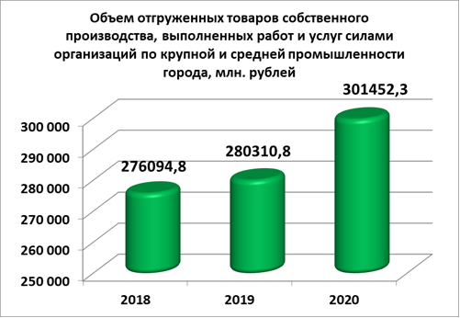

По состоянию на 01.01.2021 основу промышленного комплекса Новосибирска составляют 199 крупных и средних предприятий, из них 78,4% занято в обрабатывающих производствах, 17,1% - в обеспечении электрической энергией, газом и паром, 3,5% - в водоснабжении, водоотведении и организации сбора и утилизации отходов.
Объем отгруженных товаров собственного производства, выполненных работ и услуг крупными и средними промышленными предприятиями (по основным видам экономической деятельности) в городе Новосибирске по итогам 2020 года увеличился на 7,5% по сравнению с 2019 годом и составил 301,5 млрд. рублей (60,9% от областного объема). Объем отгруженных товаров увеличился в обеспечении электрической энергией, газом и паром – на 0,5%, в обрабатывающих производствах – на 8,3%.
В структуре обрабатывающих производств наиболее значимыми являются производство пищевых продуктов и напитков (18,6% и 7,8% соответственно), производство компьютеров, электронных и оптических изделий (11,9%), производство прочих транспортных средств и оборудования (8,4%), металлургическое производство (13,1%).

Торговля и услуги

Потребительский рынок Новосибирска является одним из ключевых сегментов жизнеобеспечения города, значительным образом влияет на формирование основ экономической стабильности и является важнейшим источником занятости населения.
Торговая сеть города Новосибирска по состоянию на 01.01.2021 включает в себя 8252 субъекта малого и среднего предпринимательства. В сфере торговли занято более 101 тыс. человек.
Розничная торговая сеть города на сегодняшний день оценочно насчитывает более 5000 стационарных предприятий, около 2500 нестационарных объектов, 3 универсальных розничных рынка. Объём розничного товарооборота за 2020 год по данным Новосибирскстата составил 245,2 млрд. руб. (темп роста 108,9 % к аналогичному периоду 2020 года). Темп роста оборота розничной торговли пищевыми продуктами, включая напитки, и табачными изделиями, составил 107,8 % к 2019 году (110,2 млн. руб.).
По итогам 2021 года показатель среднегородской обеспеченности населения площадями торговых объектов на территории города Новосибирска составил 1317,4 кв. м на 1 тысячу жителей при нормативе минимальной обеспеченности населения площадями торговых объектов 593,7 кв. м (для города Новосибирска).
С точки зрения логистики Новосибирск обладает уникальным географическим и экономическим положением. Город расположен на пересечении железной дороги, автомобильных дорог федерального значения, воздушных трасс и судоходной реки. Благоприятное географическое положение, развитая инфраструктура и существующие возможности позволяют городу играть важную роль транспортного центра Сибирского региона.
В рамках решения задачи по стабилизации розничных цен и обеспечения населения качественными продуктами питания местных производителей: успешно работают городские социальные продовольственные ярмарки. Отраслевые показатели их работы свидетельствуют о стабильной положительной динамике наращивания товарооборота и покупателей. Активно развивается ярмарочная деятельность на уличных площадках города, в том числе с участием зарубежных партнеров. Популярностью среди жителей пользуются общегородские сельскохозяйственные и продовольственные ярмарки на площади Карла Маркса, на ул. Богдана Хмельницкого, 26/1, 28/1, а также традиционные городские садоводческие ярмарки возле ДК им. В. П. Чкалова. В 2020 году проведено 169 ярмарок. Также мэрией города Новосибирска согласовано юридическим лицам и индивидуальным предпринимателям проведение 49 коммерческих ярмарок. Ярмарки являются важной инфраструктурой поддержки малого и среднего предпринимательства. Они позволяют с минимальными затратами и рисками начинающему предпринимателю открыть торговое дело, а небольшому производителю расширить производство с гарантированным сбытом.
Неотъемлемым направлением развития торговой отрасли является взаимовыгодное партнерство бизнеса с органами власти в части реализации социальных проектов и программ.
На протяжении ряда лет в рамках муниципально-частного партнерства продолжают действовать социально направленные проекты в сфере потребительского рынка: «Муниципальная дисконтная Карта», «Студенческая муниципальная дисконтная карта», «Муниципальная дисконтная карта школьника».
2020-ый год оказал значительное влияние на бизнес. Одни компании стремительно теряли свои позиции, в то же время другие, напротив, постепенно адаптировались к изменившейся ситуации, попробовали выйти в новые для себя сегменты, трансформировали свою бизнес-модель и пришли к концу года с четким пониманием дальнейшего развития. В связи с распространением новой коронавирусной инфекции в городе Новосибирске, большую популярность приобрели зоны самообслуживания. Крупные торговые сети стремительно наращивали количество касс самообслуживания в магазинах, в том числе среднего и малого формата, для оптимизации обслуживания своих клиентов. В 2020 году получил значительное развитие сервис доставки товаров из продовольственных магазинов, а также блюд и кулинарных изделий из предприятий общественного питания.
Большое внимание уделяется вопросам совершенствования уличной торговой сети на территории города Новосибирска.
Размещение нестационарных торговых объектов на землях или земельных участках, находящихся в государственной или муниципальной собственности, осуществляется на основании Схемы размещения нестационарных торговых объектов на территории города Новосибирска.
В разработанной муниципальной информационной системе «Схема размещения НТО» отражаются существующие и перспективные места размещения, что значительно сокращает время на подбор места размещения нестационарных торговых объектов и подачу заявления на заключение договора.
С целью поддержки субъектов малого и среднего предпринимательства, имеющих действующие договоры на размещение НТО, в условиях неблагоприятной санитарно-эпидемиологической обстановки, мэрией города заключались дополнительные соглашения к Договорам, заключённым до 01.04.2020, предусматривающие отсрочку уплаты платежей.
Отрасль общественного питания города Новосибирска в последние годы имела стабильную тенденцию роста. В 2020 году сфера общественного питания в связи с введенными ограничениями пережила кризис и признана самой пострадавшей отраслью экономики России по данным РосРБК. Убыль сети за отчетный период составила 56 предприятий общественного питания (98,18%). Закрытие предприятий более чем 90 дней дало возможность искать новые направления деятельности либо законсервировать бизнес. Активно развивалась доставка готовой продукции. По состоянию на 01.01.2021 городская сеть общественного питания насчитывает 2363 предприятия общественного питания (стационарных и нестационарных) на 115,3 тыс. посадочных мест.
Оборот общественного питания по данным Новосибирскстата за 2020 года составил 5,3 млрд. руб. (темп снижения – 86,6 % к аналогичному периоду 2019 года).
Обеспеченность населения города объектами общественного питания по состоянию на 01.01.2021 оценочно составляет 70,9 посадочных мест на 1000 жителей.
Общедоступная сеть постоянно действующих предприятий общественного питания (стационарные и нестационарные) представлена 1772 предприятиями на 71,3 тыс. посадочных мест или 75,0 % от общего количества предприятий города (в 2019 году –1805 предприятиями на 76,7 тыс. посадочных мест).
В целях поддержки новосибирских предприятий общественного питания в летний период 2020 года стационарным предприятиям общественного питания было представлено право на безвозмездной основе до 30.09.2020 организовать летние площадки и веранды с использованием исключительно уличной мебели, включая зонты, на землях и земельных участках, государственная собственность на которые не разграничена, а также находящихся в муниципальной собственности.
Многообразие видов услуг, их различная социальная и экономическая значимость предъявляют определенные требования к эффективному управлению сферой бытовых услуг на муниципальном уровне.
Бытовое обслуживание — одна из важнейших сфер жизнеобеспечения населения, направленная на удовлетворение потребностей граждан в разнообразных видах бытовых услуг.
Количество предприятий бытового обслуживания на 01.01.2021 составило 3520 предприятий, прирост относительно предыдущего года составил 2,8 %. На предприятиях бытового обслуживания занято 19583 человека, т. е. на 2,4 % больше, чем в 2019 году.
В структуре предприятий бытового обслуживания наибольший удельный вес приходится на парикмахерские услуги – 1076 объектов, услуги по ремонту и техническому обслуживанию автотранспортных средств – 383 объекта, услуги по ремонту и пошиву обуви – 214 объектов.
Объем бытовых услуг по итогам 2020 года составил 756,2 млн. руб., темп роста – 110,9%.
В 2019 году на новый уровень вышли услуги по техническому обслуживанию автотранспортных средств в городе. Следует отметить, что, по мнению аналитиков, город Новосибирск на сегодняшний день является самым привлекательным городом России (в вопросах цены и качества) по техническому обслуживанию автомобилей.
На территории города функционирует уникальный объект для города аквапарк «Аквамир». Комплекс включает в себя аквапарк с термоблоком, СПА-центры, кафе, бары, рестораны. Площадь аквапарка составляет 35 тысяч кв. м. Пользуются популярностью у жителей и гостей города коммерческие общественные бани «Мыловар» и «Паровозовъ», а также оздоровительный комплекс «Термы мира. Сосновый бор».
В целях восстановления и сохранения имущественного комплекса муниципальных бань ведется целенаправленная работа по привлечению инвестиций в объекты бытового обслуживания.
Льготные категории граждан получают услугу по установленным мэрией тарифам в банях, реконструированных на условиях муниципально – частного партнерства: «Сандуны» ООО «Сандуны Новосибирск», «Федоровские бани» ООО «Федоровские бани», Бани № 24 ООО «Объединение 24».
В целях автоматизации процессов обеспечения организации похоронного дела, ритуальных услуг и содержания мест захоронения, осуществления учета и контроля на территориях общественных кладбищ города Новосибирска с 20.03.2018 в общем доступе для граждан доступна информационная система «Автоматизированная система общественных кладбищ города Новосибирска «Ритуал».
Разработка системы проведена в целях создания единой платформы и базы учета и контроля захоронений, а также актуализации сведений об общественных кладбищах города Новосибирска, включая информацию о захоронениях, строениях, сооружениях, элементах благоустройства и озеленения, расположенных на их территориях. Одним из направлений системы является возможность предоставления доступа к общедоступным сведениям общественных кладбищ города Новосибирска, с функцией определения места захоронения.
В настоящее время МИС «Ритуал» содержит в себе сведения о захоронениях на 7 общественных кладбищах города Новосибирска, с отображением более 530 тысяч захоронений (ежедневно цифра растет). Ознакомиться с работой приложения может каждый желающий. Оно доступно как на официальном сайте города Новосибирске, так и в виде бесплатного мобильного приложения «Кладбища Новосибирска».
В 2020 году в рамках реализации мероприятий федеральной целевой программы «Увековечивание памяти погибших при защите Отечества на 2019-2024 годы» проведены работы по обустройству воинского захоронения Пущина В. Н. − красноармейца, погибшего в 1942 году на территории Республики Карелии, останки которого были найдены и 07.07.2017 захоронены на территории общественного кладбища города Новосибирска «Гусинобродское».
Кроме этого, в 2021 году на территории общественного кладбища города Новосибирска «Заельцовское» запланирован второй этап реконструкции объекта культурного наследия регионального значения «Мемориальное кладбище советских воинов, умерших от ран в эвакогоспиталях в годы Великой Отечественной войны 1941 – 1945 годов», а также ремонт Памятного знака погибшим во Второй Мировой Войне (мемориальной стелы), расположенного на территории общественного кладбища города Новосибирска «Гусинобродское».

Малое и среднее предпринимательство
Малое и среднее предпринимательство является неотъемлемой частью экономики города Новосибирска. Субъекты малого и среднего предпринимательства присутствуют практически во всех сферах деятельности, поэтому их развитие является стратегическим фактором, определяющим устойчивое развитие экономики города Новосибирска.
По данным Территориального органа Федеральной службы государственной статистики по Новосибирской области в январе – сентябре 2020 года на территории города Новосибирска осуществляли свою деятельность 4484 субъектов малого бизнеса (январь – июнь 2020 год) и 235 субъектов средних.
За январь – июнь 2020 года среднесписочная численность работников малого бизнеса города Новосибирска составила 113409,5 человек, среднесписочная численность работников средних предприятий составила 21373,28 человек.
Объем отгруженных товаров собственного производства и выполненных работ (услуг) собственными силами по основным видам экономической деятельности средних предприятий 49850,44 млн. руб.
Учитывая значительный вклад субъектов малого и среднего предпринимательства в экономику города, мэрией города Новосибирска уделяется особое внимание вопросам их поддержки. В городе сформирована инфраструктура поддержки и развития предпринимательства, которая включает в себя:
- МАУ «Городской центр развития предпринимательства»;
- бизнес – инкубаторы МАУ «ГЦРП»;
- торгово-промышленная палата;
- общественные организации и объединения предпринимателей;
- Совет по поддержке и развитию малого и среднего предпринимательства в городе Новосибирске и советы предпринимателей в районах города Новосибирска;
- информационно-консультационные пункты по вопросам поддержки и развития малого и среднего предпринимательства в районах города Новосибирска.

Продукция, производимая учреждениями ГУФСИН

На территории города Новосибирска учреждениями ГУФСИН выполняются различные виды работ или услуг. Представленные услуги учреждения могут выполнять и по договорам сотрудничества на собственном оборудовании, а также возможны и другие варианты сотрудничества, которые рассматриваются индивидуально. В состав промышленного комплекса ГУФСИН России по Новосибирской области входят 11 Центров трудовой адаптации осужденных в ФКУ ИК-2, 3, 8, 9, 12, 13, 14, 15, 18, 21, КП-22, 1 лечебно-производственная мастерская в ЛИУ-10 и 1 учебно-производственный участок в ФКУ Новосибирская ВК, в том числе:

Наименование учреждения, адрес, контактное лицо | Виды работ и услуг
ФКУ ИК-2  Начальник ЦТАО (центр трудовой адаптации осуждённых)  Лазарчук  Роман Александрович  подполковник вн. сл.  тел. 303-19-65  сот. 8-953-804-52-17  Адрес учреждения:  Новосибирск,  ул. Толмачевская, 31 | ЦТАО ИК-2 (г. Новосибирск):  - швейное производство (головные уборы для спецконтингента и сотрудников УИС),  - металлообработка (ЛКА, пожарные шкафы),  - деревообработка (изготовление срубов, пиломатериалы),  - пищевое производство (мука, крупа, соленые овощи),  - производство комбикорма,  - производство СМС (стиральный порошок, отбеливатель),  - производство ЖМС (средство для мытья посуды),  - производство строительных материалов (ФБС),  - овощеводство (капуста, свекла, картофель, морковь),  - животноводство,  - ремонт автотранспортных средств (СТО).
ФКУ ИК-3  Начальник ЦТАО  Суворов  Александр Александрович  майор вн. сл.  тел. 338-80-60  сот. 8-913-389-01-46  Адрес учреждения:  Новосибирск,  ул. Звездная, 34 | ЦТАО ИК-3 (г. Новосибирск):  - швейное производство (вещевое имущество для спецконтингента),  - металлообработка (металлические двери, решётки, вольеры, воздуховоды),  - мебельное производство (стулья и столы для дошкольных учреждений),  - деревообработка (распиловка круглого леса),  - производство тепловой энергии,  - изготовление канатно-верёвочной продукции,  - животноводство,  - ремонт автотранспортных средств (СТО),  - производство тепловой энергии.
ФКУ ИК-8  Начальник ЦТАО  Запорожский  Денис Александрович  майор вн. сл.  тел. 272-82-13  сот. 8-905-332-02-01  Адрес учреждения:  Новосибирск  ул. Б. Хмельницкого,116/2 | ЦТАО ИК-8 (г. Новосибирск):  - швейное производство (вещевое имущество для спецконтингента и сотрудников УИС, услуги по пошиву спецодежды),  - металлообработка (изготовление инструмента, металлоконструкций, траверс, переносные металлические ограждения, мангалы, урны, беседки, качели и прочие изделия),  - мебельное производство (корпусная мебель, мягкая мебель, щиты мебельные),  - производство инкубаторов,  - пищевое производство (мясная варено-копчёная продукция),  - животноводство.
ФКУ ИК-9  Начальник ЦТАО  Готовцев  Владимир Геннадьевич  майор вн. сл.  тел. 240-27-23  Адрес учреждения:  630039, Новосибирск,  Гусинобродское шоссе, 114 | ЦТАО ИК-9 (г. Новосибирск):  - швейное производство (вещевое имущество для спецконтингента и сотрудников УИС), трикотажные изделия, чулочно-носочные изделия,  - животноводство,  - птицеводство.
ФКУ ИК-12  Главный бухгалтер  Чайкина  Татьяна Евгеньевна  Старший лейтенант вн. сл.  тел. 8-383-62 2-33-65  сот. 8-913-773-39-21  Адрес учреждения:  НСО, г. Куйбышев | ЦТАО ИК-12 (г. Куйбышев):  - швейное производство (вещевое имущество для спецконтингента),  - обувное производство (обувь для осужденных),  - деревообработка,  - овощеводство (капуста, свекла, морковь, огурцы, томаты),  - пищевое производство (молоко питьевое, соленые овощи, куры-гриль),  - животноводство (содержание свиней, КРС),  - птицеводство.
ФКУ ИК-13  Начальник ЦТАО  Бурых Алла Сергеевна  подполковник вн. сл.  тел. 8-383-66-26-906  сот. 8-913-946-95-00  Адрес учреждения:  НСО, Убинский район,  с. Раисино, ул. Светлая, 9 | ЦТАО ИК-13 (с. Раисино):  - швейное производство (вещевое имущество для спецконтингента и сотрудников УИС),  - деревообработка (изготовление срубов, камерная и режимная мебель, садовая мебель, беседки),  - овощеводство (капуста, картофель, томаты, огурцы),  - пищевое производство (молоко питьевое, соленые овощи, куры-гриль, шпик),  - животноводство (содержание свиней, КРС),  - птицеводство,  - ремонт автотранспортных средств (СТО).
ФКУ ИК-14  Начальник ЦТАО  Степанов  Юрий Николаевич  подполковник вн. сл.  тел. 8-(38340)-22-320  сот. 8-923-125-85-77  Адрес учреждения:  НСО, г. Тогучин,  ул. Блюхера, 2а | ЦТАО ИК-14 (г. Тогучин):  - швейное производство (вещевое имущество для спецконтингента, услуги по пошиву),  - обувное производство (обувь для спецконтингента и сотрудников УИС),  - деревообработка (изготовление срубов, садовая мебель, беседки),  - производство чугунных изделий,  - металлообработка (чугунные изделия (колосники, люки, ограждения), скамьи, взрывозащитные корпуса, мангалы, урны, беседки, качели и прочие изделия),  - пищевое производство (маргарин, сливочное масло, творог, молоко, мясная варено-копчёная продукция),  - овощеводство (картофель),  - животноводство (содержание свиней, КРС),  - птицеводство,  - ремонт автотранспортных средств (СТО).
ФКУ ИК- 15  Начальник ЦТАО  Щербаков  Алексей Андреевич  старший лейтенант вн. сл.  тел. 8(383-68)-93-647  сот. 8-913-794-24-43  Адрес учреждения:  НСО, Чистоозёрный район,  п. Табулга,  ул. Дзержинского, 8 | ЦТАО ИК-15 (п. Табулга):  - швейное производство (вещевое имущество для спецконтингента), трикотажные изделия,  - деревообработка (камерная и режимная мебель),  - производство мебели,  - производство строительных материалов (тротуарная и декоративная плитка),  - металлообработка,  - овощеводство (капуста, картофель, томаты, огурцы),  - пищевое производство (молоко питьевое, сливочное масло, творог, мука пшеничная и ржаная, соленые овощи),  - животноводство (содержание свиней, КРС),  - птицеводство,  - ремонт автотранспортных средств (СТО).
ФКУ ИК-18  Контактное лицо  Ужин  Роман Александрович  старший лейтенант вн. сл.  тел. 338-09-60  сот. 8-952-910- 67-06  Адрес учреждения:  Новосибирск  ул. Ключ-Камышенское  плато, 6/3 | ЦТАО ИК-18 (г. Новосибирск):  - металлообработка (изготовление спортивного инвентаря, входных дверей);  - пищевое производство (сосиски, мясные варено-копчёные изделия, хлебобулочные изделия),  - мебельное производство (корпусная мебель),  - производство межкомнатных дверей,  - производство матрасов,  - производство строительных материалов (плитка, черепица),  - ремонт автотранспортных средств (СТО).
ФКУ ИК- 21  Начальник ЦТАО  Албатовский  Денис Александрович  подполковник вн. сл.  тел. 8 (38340) 23-540  сот. 8-983-121-14-74  Адрес учреждения:  НСО, Тогучинский район,  п. Горный, ул. Воинская,1 | ЦТАО ИК-21 (п. Горный):  - швейное производство (вещевое имущество для спецконтингента, услуги по пошиву),  - деревообработка,  - производство мебели,  - производство строительных материалов (тротуарная и декоративная плитка, пиломатериалы),  - литейное производство (сталь, чугун),  - овощеводство (свекла, морковь, огурцы, томаты),  - пищевое производство (молоко питьевое, соленые овощи, куры-гриль, шпик),  - животноводство (содержание свиней, КРС),  - птицеводство,  - ремонт автотранспортных средств (СТО).
ФКУ КП-22  Начальник ЦТАО  Кривенко  Алексей Владимирович  майор вн. сл.  тел. 8 (38352) 52-519  сот. 8-913-398-14-99  Адрес учреждения:  НСО, р. п. Колывань,  ул. Гагарина, 9 | ЦТАО КП-22 (п. Колывань):  - пищевое производство (сухие овощи, сливочное масло, творог, пастеризованное молоко, сгущенное молоко, соленые овощи),  - производство СМС (стиральный порошок, отбеливатель), - овощеводство (капуста, свекла, картофель, морковь, огурцы, томаты),  - животноводство (содержание свиней, КРС),  - птицеводство.
ФКУ ЛИУ-10  И. о. начальника ЛПМ (лечебно-производственная мастерская)  Ушаков  Алексей Владимирович  майор вн. сл.  тел. 240-27-54  сот. 8-952-935-17-93  Адрес учреждения:  НСО, Новосибирск,  с. Раздольное | ЛПМ ЛИУ-10 (г. Новосибирск):  - швейное производство (для спецконтингента, услуги по пошиву),  - металлообработка (камерная мебель, кровати камерные и армейские, мусороприёмники, пожарные шкафы, мангалы, урны, беседки, качели и прочие изделия),  - производство канцтоваров (папки, скоросшиватели),  - производство изделий из ПВХ профиля (окна, двери, перегородки),  - производство мягкой и корпусной мебели,  - животноводство,  - птицеводство,  - ремонт автотранспортных средств (СТО).
ФКУ ИК-2  Начальник ЦТАО (центр трудовой адаптации осуждённых)  Лазарчук  Роман Александрович  подполковник вн. сл.  тел. 303-19-65  сот. 8-953-804-52-17  Адрес учреждения:  Новосибирск,  ул. Толмачевская, 31 | ЦТАО ИК-2 (г. Новосибирск):  - швейное производство (головные уборы для спецконтингента и сотрудников УИС),  - металлообработка (ЛКА, пожарные шкафы),  - деревообработка (изготовление срубов, пиломатериалы),  - пищевое производство (мука, крупа, соленые овощи),  - производство комбикорма,  - производство СМС (стиральный порошок, отбеливатель),  - производство ЖМС (средство для мытья посуды),  - производство строительных материалов (ФБС),  - овощеводство (капуста, свекла, картофель, морковь),  - животноводство,  - ремонт автотранспортных средств (СТО).

Вышеуказанные центры УФСИН осуществляют реализацию требований уголовно-исполнительного законодательства в части привлечения к труду осужденных к лишению свободы, организации их профессиональной подготовки, привития им трудовых навыков.
Основные оказываемые услуги:
- изготовление плавких вставок (ИК-2),
- инструменты (ИК-8, 14, 18),
- металлоконструкции для ремонта и строительства линий электропередач (ИК-8),
- закладные детали металлоконструкций (ИК-3),
- противопожарная продукция (ИК-2, ЛИУ-10),
- производство взрывозащитные корпуса (ИК-14),
- металлические двери (ИК-18),
- стальные изделия для горнодобывающей промышленности (ИК-21),
- межкомнатные двери (ИК-8, 18),
- мягкая, корпусная и школьная мебель (ИК-3, 8, 18, 21, ЛИУ-10),
- распиловка мебели, обрезной и необрезной пиломатериал (ИК-2, 3, 21),
- изготовление полимерно-песчаной черепицы (ИК- 18),
- пошив рабочей одежды зимней, летней, спальных мешков, автомобильных аксессуаров, ритуальных принадлежностей, спортивной одежды (ИК-2, 8, 9, 13, 14, 21, ЛИУ-10),
- ремонт автотранспортных средств (ИК-2, 3, 8, 13, 14, 15, 18, 21, ЛИУ-10),
- водоотведение и водопотребление сторонних потребителей (ИК-15, 21).

Основные промышленные предприятия города Новосибирска

№ п/п | Наименование предприятия | Местонахождение | Производимая  продукция/услуга
Промышленность
1 | Филиал ПАО «Авиационная Холдинговая Компания «Сухой» «Новосибирский авиационный завод им. В. П. Чкалова» | 630051, Новосибирск, ул. Ползунова, 15 | Производство авиационной техники военного и гражданского назначения
2 | АО «Новосибирский авиаремонтный завод» | 630124, Новосибирск, Аэропорт, 2/4 | Капитальный ремонт и техническое обслуживание вертолетной техники МВЗ им. Миля
3 | АО «НИИ измерительных приборов – Новосибирский завод имени Коминтерна» | 630015, Новосибирск, ул. Планетная, 32 | Производство радиолокационной, радионавигационной аппаратуры и радиоаппаратуры дистанционного управления
4 | АО «Радио и Микроэлектроника» | 630082, Новосибирск, ул. Дачная, 60/1 | Производство приборов и аппаратуры для контроля и измерения электрических величин, ионизирующих излучений и параметров электросвязи
5 | ФГУП ПО «Север» | 630075, Новосибирск, ул. Объединения, 3 | Производство приборов и аппаратуры для контроля и измерения электрических величин, ионизирующих излучений и параметров электросвязи
6 | АО «Новосибирский приборостроительный завод» | 630049, Новосибирск, ул. Д. Ковальчук, 179/2 | Конструирование и производство высокоточных лазерных, оптико-электронных и оптико-механических приборов
7 | АО «Катод» | 630047, Новосибирск, ул. Падунская, 3 | Разработка и производство изделий электронной техники
8 | ХК ПАО «НЭВЗ – Союз» | 630049, Новосибирск, Красный проспект, 220 | Производство электровакуумных приборов
9 | АО «Экран – оптические системы» | 630047, Новосибирск, ул. Даргомыжского, 8а | Производство электровакуумных приборов
10 | АО «Новосибирский завод полупроводниковых приборов с ОКБ» | 630082, Новосибирск, ул. Дачная, 60 | Производство интегральных схем, микросборок и микромодулей
11 | АО Новосибирский завод радиодеталей «Оксид» | 630102, Новосибирск, ул. Кирова, 82 | Производство электрических конденсаторов, включая силовые
12 | ПАО «Новосибирский завод химконцентратов» | 630110, Новосибирск, ул. Б. Хмельницкого, 94 | Производство ядерных материалов
13 | АО «Электроагрегат» | 630015, Новосибирск, ул. Планетная, 30 | Производство электродвигателей, генераторов и трансформаторов, кроме ремонта
14 | ООО «Сибэлектропривод» | 630088, Новосибирск, ул. Петухова, 69 | Производство электродвигателей, генераторов и трансформаторов, кроме ремонта
15 | НПО «Элсиб» ПАО | 630088, Новосибирск, ул. Сибиряков-Гвардейцев, 56 | Производство электродвигателей, генераторов и трансформаторов, кроме ремонта
16 | АО «Новосибирский завод «Экран» | 630047, Новосибирск, ул. Даргомыжского, 8а | Производство полых стеклянных изделий
17 | АО «НЭВЗ-КЕРАМИКС» | 630049, Новосибирск, Красный проспект, 220 | Производство керамических электроизоляторов и изолирующей арматуры
18 | АО «НМЗ «Искра» | 630900, Новосибирск, ул. Чекалина, 8 | Производство взрывчатых веществ
19 | АО СКТБ «Катализатор» | 630058, Новосибирск, ул. Тихая, 1 | Производство прочих химических продуктов
20 | АО «Новосибирский патронный завод» | 630108, Новосибирск, ул. Станционная, 30а | Производство оружия и боеприпасов
21 | ОАО «Новосибирский инструментальный завод» | 630083, Новосибирск, ул. Большевистская, 177 | Производство инструментов
22 | ООО НЭМЗ «Тайра» | 630056, Новосибирск, ул. Софийская, 2а | Производство вентиляторов
23 | АО «Новосибирский стрелочный завод» | 630025, Новосибирск, ул. Аксенова, 7 | Производство частей железнодорожных локомотивов, трамвайных и прочих моторных вагонов и подвижного состава; производство путевого оборудования и устройств для железнодорожных, трамвайных и прочих путей, механического и электромеханического оборудования
24 | ООО «Новосибирский электровозоремонтный завод» | 630025, Новосибирск, ул. Электровозная, 2 | Предоставление услуг по восстановлению и оснащению (завершению) железнодорожных локомотивов, трамвайных моторных вагонов и прочего подвижного состава
25 | АО «Корпорация – Новосибирский завод Электросигнал» | 630009, Новосибирск, ул. Добролюбова, 31 | Производство радио- и телевизионной передающей аппаратуры
26 | ООО «НПП Триада-ТВ» | 630087, Новосибирск, ул. Новогодняя, 26/1 | Производство радио- и телевизионной передающей аппаратуры
27 | ООО «Предприятие «Элтекс» | 630020, Новосибирск, ул. Окружная, 29 В | Производство аппаратуры электросвязи
28 | АО «Новосибирский металлургический завод им. Кузьмина» | 630108, Новосибирск, ул. Станционная, 28 | Производство электросварных с применением сварки под слоем флюса труб
29 | АО «Новосибирский аффинажный завод» | 630008, Новосибирск, ул. Кирова, 103 | Производство драгоценных металлов
30 | ООО «Новосибирский обрабатывающий завод» | 630033, Новосибирск, ул. Мира, 62 | Производство олова
31 | АО «Завод Труд» | 630083, Новосибирск, ул. Станционная, 60/9 | Производство машин и оборудования для добычи полезных ископаемых и строительства
32 | АО «СИБИАР» | 630071, Новосибирск, ул. Станционная, 78 | Производство средств для ароматизации и дезодорирования воздуха; производство полирующих и чистящих средств, восков
33 | АО «Главновосибирскстрой» | 630024, Новосибирск, ул. 2-я Станционная, 52 а | Производство изделий из бетона для использования в строительстве
34 | ООО ПТК ЗЖБИ-4 | 630015, Новосибирск, ул. Индустриальная, 12 | Производство изделий из бетона для использования в строительстве
35 | ООО Предприятие «Стройкерамика» | 630051, Новосибирск, пр. Дзержинского, 140 | Производство кирпича, черепицы и прочих строительных изделий из обожженной глины
36 | ООО «ЗСМ 7» | 630045, Новосибирск, ул. Кирзаводская, 6 | Производство кирпича, черепицы и прочих строительных изделий из обожженной глины
37 | ООО «Геркулес-Сибирь» | 630025, Новосибирск,  ул. Электровозная, 1 | Производство сухих бетонных смесей
38 | ОО «Компания ГофроМастер» | Новосибирск, ул. Даргомыжского, 8а | Производство гофрированного картона, бумажной и картонной тары
39 | О «Советская Сибирь» | 630048, Новосибирск, ул. Немировича-Данченко, 104 | Полиграфическая деятельность, не включенная в другие группировки
40 | АО «Новосибхимфарм» | 630028, Новосибирск, ул. Декабристов, 275 | Производство медикаментов
41 | ЗАО ПФК «Обновление» | 630071, Новосибирск, ул. Станционная, 80 | Производство медикаментов
42 | ЗАО Шоколадная фабрика «Новосибирская» | 630009, Новосибирск, ул. Никитина, 14 | Производство шоколада и сахаристых кондитерских изделий
43 | АО «Новосибхлеб» | 630102, Новосибирск, ул. Инская, 4 | Производство хлеба и мучных кондитерских изделий недлительного хранения
44 | АО «Хлебообъединение «Восход» | 630108, Новосибирск, ул. Широкая, 35 | Производство хлеба и мучных кондитерских изделий недлительного хранения
45 | ЗАО Хлебокомбинат «Инской» | 630030, Новосибирск, ул. Пожарского, 2 | Производство хлеба и мучных кондитерских изделий недлительного хранения
46 | ООО «Торговая площадь» | 630049, Новосибирск, Красный пр., 220, а/я 512 | Производство готовых и консервированных продуктов из мяса, мяса птицы, мясных субпродуктов и крови животных
47 | ООО «Сибирская продовольственная компания» | 630001, Новосибирск, ул. Дуси Ковальчук, 1 | Производство готовых и консервированных продуктов из мяса, мяса птицы, мясных субпродуктов и крови животных
48 | ООО «Сибирские Мясные Продукты» | 630009, Новосибирск, ул. Садовая (Октябрьский район), 194 | Производство колбасных изделий
49 | ЗАО Птицефабрика «Октябрьская» | 630126, Новосибирск, ул. Выборная, 211 | Производство мяса и пищевых субпродуктов, сельскохозяйственной птицы и кроликов
50 | «Сибирское молоко» филиал АО «Вимм-Билль-Данн» | 630088, Новосибирск, ул. Петухова, 33 | Производство кисломолочной продукции
51 | Филиал ООО «Пивоваренная компания «Балтика-Балтика-Новосибирск» | 630041, Новосибирск, ул. 2-я Станционная, 34 | Производство пива
52 | ООО «ГУЛЛИВЕР» | 630088, Новосибирск, Северный проезд, 49/5 | Производство мороженого
53 | ООО «КОРС-К» | 630001, Новосибирск, ул. Сухарная, 35 | Производство обуви
54 | АО «СИНАР» | 630007, Новосибирск, ул. Серебренниковкая, 14 | Производство верхней одежды из тканей для мужчин и мальчиков
55 | ООО «С2 ГРУПП» | 630040, Новосибирск, ул. Кубовая, 62 | Производство нетканых текстильных материалов и изделий из них, кроме одежды
56 | ПАО «Тяжстанкогидропресс» | 630024, Новосибирск, ул. Сибиряков-Гвардейцев, 50 | Обработка металлических изделий механическая
57 | ПАО «Сиблитмаш» | 630024, Новосибирск, ул. Бетонная, 2 | Литье чугуна
58 | ООО СП «УНИСИБМАШ» | 630108, Новосибирск, ул. Станционная, 30А (к.141) | Производство машин и сельскохозяйственного оборудования для обработки почвы
59 | ООО «ПГС-К» | 630001, Новосибирск, Бердское шоссе, 61 | Производство прочих изделий из недрагоценных металлов, не включенных в другие группировки
60 | ООО «СибПласт» | 630068, Новосибирск, ул. Приграничная, 8 | Производство прочих изделий из пластмасс, не включенных в другие группировки, кроме устройств пломбировочных их пластика
61 | ООО «НПМ» | 630108, Новосибирск, ул. Большая, 254/1 | Производство оборудования для мойки, заполнения, закупоривания или упаковывания бутылок или прочих емкостей
62 | ООО «ЛИССИБ» | 630126, Новосибирск, ул. Выборная, 141 | Производство вентиляторов
63 | ООО НПФ «ГРАНЧ» | 630015, Новосибирск, ул. Королева, 40, к. 1 | Производство средств связи, выполняющих функцию систем коммутации
64 | ООО НПП геофизической аппаратуры «ЛУЧ» | 63010, Новосибирск, ул. Геологическая, 49 | Производство навигационных, метеорологических, геодезических, геофизических и аналогичного типа приборов, аппаратуры и инструментов
65 | ООО «ПКФ Теплодар» | 630027, ул. Б. Хмельницкого, 125 корпус 1 | Производство бытовых неэлектрических приборов
66 | ООО «ЗДРАВМЕДТЕХ-Н» | 630091, Новосибирск, ул. Советская 64/1, оф. 601 | Производство материалов, применяемых в медицинских целях
67 | ООО «НОЭЗНО-СЕЛЬМАШ» | 630024, Новосибирск, ул. Петухова, 25 | Производство оборудования для приготовления кормов для животных

4. Туристический потенциал

Город Новосибирск располагает разнообразными туристическими ресурсами, включая природные, исторические и культурные достопримечательности.
На территории города находятся многочисленные объекты туристической инфраструктуры, обеспечивающие обслуживание туристских потоков. К ним относятся: необходимая транспортная инфраструктура (железнодорожные вокзалы, речной и автовокзал, общественный транспорт), инфраструктура средств размещения (гостиницы, аналогичные и специализированные места размещения – общежития, санатории, профилактории и т.д.), объекты сферы общественного питания (рестораны, кафе, бары), торговли (торгово-развлекательные центы, супермаркеты), объекты культуры (театры, музеи и художественные галереи, концертные залы, парки культуры и отдыха, детские и развлекательные центры), спортивно-туристические объекты, историко-культурные достопримечательности.
Для города Новосибирска основными являются следующие направления развития въездного туризма:
- бизнес-туризм (деловой туризм);
- культурно-познавательный (экскурсионный) туризм;
- детский туризм;
- событийный туризм;
- образовательный туризм;
- рекреационный (оздоровительный) туризм.
Основные виды туризма, потребителями которых являются иностранные граждане – деловой, образовательный и историко-культурный (познавательный), в меньшей степени – событийный и оздоровительный туризм.
Из культурных достопримечательностей Новосибирска особого упоминания заслуживает Новосибирский государственный академический театр оперы и балета – один из лучших театров страны, творческий коллектив которого является обладателем множества национальных и международных наград в области театрального искусства. Крупнейшее театральное здание в России, за которым закрепилось название «Сибирский Колизей», давно уже стало символом города Новосибирска.
Другой выдающейся достопримечательностью Новосибирска, любимым местом семейного отдыха жителей и гостей города является крупнейший в России зоопарк имени Р. А. Шило, коллекция которого включает 11 802 особи 793 видов животных, из которых 359 видов занесены в Международную Красную Книгу, 56 видов – в Красную Книгу России. Зоопарк ежегодно посещает более 1,5 млн. человек.
Огромный интерес представляют уникальные экспозиции Новосибирского государственного художественного музея, Новосибирского государственного краеведческого музея, музея Н. К. Рериха, музея Солнца, музея железнодорожной техники, музея мировой погребальной культуры, музея ретротехники «Галерея времени».
Также к основным привлекательным туристическим объектам в городе Новосибирске относятся:
- Новосибирский государственный академический Ордена Трудового Красного Знамени драматический театр «Красный факел»;
- Государственный концертный зал имени А. М. Каца;
- Камерный зал филармонии;
- Собор во имя святого благоверного князя Александра Невского;
- Вознесенский кафедральный собор;
- Часовня во имя Святителя Николая Чудотворца (часовня «Центр России);
- Парк «Городское начало»;
- Первомайский сквер;
- Сквер «Героев революции»;
- Новосибирский Академгородок;
- Михайловская набережная;
- Детская железная дорога;
- Новосибирский планетарий;
- Бугринский мост;
- Центральный сибирский ботанический сад.
Центрами семейного досуга стали современные торгово-развлекательные комплексы, позволяющие совместить приобретение различных товаров с посещением объектов общественного питания, точек бытового обслуживания, кинозалов, детских игровых комплексов, участием в развлекательных программах, мастер-классах.
Мощным импульсом развитию событийного туризма послужило открытие в 2012 году Международного выставочного комплекса «Новосибирск Экспоцентр», ставшего крупнейшей деловой площадкой Сибири, центром проведения региональных и международных выставок и конгрессов, в том числе – посвященных индустрии туризма и отдыха.
В 2016 году состоялось открытие всесезонного аквапарка «Аквамир», расположенного на левом берегу Оби. Проект является по многим параметрам уникальным – это крупнейший крытый аквапарк в России площадью 40 тыс. кв. м (из которых 35 тыс. кв. м – площадь самого аквапарка) и максимальной вместимостью до 3 тыс. человек. Весь комплекс включает в себя собственно аквапарк с термальным блоком, СПА-зону, а также кафе, парковку и торговую зону. На прилегающей пляжной территории планируется обустройство набережной и создание современного парка.
В 2016 году в Новосибирске реализован первый за Уралом масштабный проект высокотехнологичного круглогодичного стационарного научно-познавательного океанографического комплекса. Центр океанографии и морской биологии «Дельфиния» может одновременно вместить до 650 зрителей. Площадь залов комплекса составляет более 8 000 кв. м, объем воды в бассейнах и аквариумах приближается к 2,7 млн. литров.
Перспективные территории для развития туризма в городе Новосибирске:
в рамках Постановления Правительства Новосибирской области от 03.02.2015 № 46-п «Культура Новосибирской области» на 2015-2020 годы» в 2017 году открылся мультимедийный парк-музей «Россия — Моя история», который расположили в столетнем здании гарнизонного Дома офицеров в Военном городке. Музей интересен тем, что в нём нет традиционных экспонатов: ни картин, ни археологических находок, ни антикварных мелочей. Вместо них серые стены украсили проекторы, лайтбоксы, планшеты, сенсорные столы и экраны, которые рассказывают об истории страны. На текущий момент рассматриваются варианты дальнейшего развития территории Военного городка.
Субъекты туристической деятельности города Новосибирска:
С 1998 года в городе Новосибирске успешно работает некоммерческое партнёрство «Новосибирская Ассоциация Туристских Организаций», объединяющее ведущие предприятия и организации города, работающие в сфере туризма.
С 2010 году Музей Новосибирска ведет активную просветительскую деятельность, касающуюся истории и достопримечательностей нашего города: проводит экскурсии для жителей и гостей города не только в собственном здании, но и по историческим местам мегаполиса, в том числе в виртуальном формате.
Центрами семейного досуга стали современные торгово-развлекательные комплексы, позволяющие совместить приобретение различных товаров с посещением предприятий общественного питания, бытового обслуживания, кинозалов, детских игровых комплексов, участием в развлекательных программах, мастер-классах.

Гостиницы

Сфера гостеприимства Новосибирска по состоянию на 01.01.2021 оценочно насчитывает более 130 гостиниц вместимостью более 8000 койко-мест. На территории Новосибирска функционируют гостиницы международных сетей: «Marriott», «Double Tree by Hilton», «Domina». Под брэндом «Рамада» компании «Уиндхам» работает апарт-отель «Жуковка».
По данным Федерального перечня туристских объектов в настоящее время одна гостиница Новосибирска имеет сертификат соответствия категории «пять звезд»: Отель «Марриотт» ЗАО «Глобус» (ул. Орджоникидзе, д. 31). Кроме того, 13 гостиниц имеют сертификат соответствия категории «четыре звезды».
Развитие гостиничного хозяйства, услуг торговли и общественного питания города Новосибирска является взаимосвязанным элементом туристического продукта города Новосибирска.

Гостиницы
№ п/п | Наименование | Адрес | Количество номеров | Телефон
1 | 2 | 3 | 4 | 5
Дзержинский район
1 | Гостиница «Северная» МУП «Сибирское гостеприимство» | пр. Дзержинского, 32 | 126 | 279-13-42
2 | ООО «Отель Аванта» | ул. Гоголя, 189/1 | 46 | 280-80-80
3 | ООО ГК «55» Широта | ул. Д. Давыдова, 1/3 | 49 | 362-02-80
Железнодорожный район
4 | Domina Hotel Novosibirsk | ул. Ленина, 26 | 218 | 362-85-55
5 | ООО РГС Новосибирск отель Park Inn by Radisson | ул. Дмитрия Шамшурина, 37 | 150 | 230-08-80
6 | ООО «Парадигма Групп»  Азимут отель «Сибирь» | ул. Ленина, 21 | 258 | 217-69-70
7 | ОАО Конгресс отель  «Новосибирск»  гостиница «Маринс Парк Отель Новосибирск» | Вокзальная магистраль, 1 | 420 | 364-01-01
Заельцовский район
8 | ООО «Кларус» Апарт-отель «Резидент Жуковка» | ул. Победы, 55 | 145 | 230-05-55
Калининский район
9 | ООО «Сосновый бор» Парк-отель «Сосновый бор» | ул. Новая Заря, 53а | 20 | 209-27-82
10 | ООО «Барракуда-С» | ул. Менделеева, 5 | 38 | 281-10-77
11 | ООО «Компания ЮККА-групп» гостиница «Комфорт Отель» | ул. Б. Хмельницкого, 96 | 47 | 367-01-01
Кировский район
12 | Gorskiy citi hotel | ул. Н.-Данченко, 144а | 268 | 230-55-55
13 | Отель «Абникум» | ул. С. - Гвардейцев, 56/3 | 29 | 328-44-55
Ленинский район
14 | MIROTEL, отель | пл. Карла Маркса, 1/1 | 110 | 375-88-00
15 | Гостиница «Сити-отель» | ул. Блюхера, 77 | 60 | 346-17-59
16 | «Skyexpo», отель | ул. Станционная, 100 | 199 | 363-00-88
Октябрьский район
17 | ОАО «Ривер парк» | ул. Добролюбова, 2 | 316 | 349-21-50
18 | ООО «Набережная» | ул. Инская, 39 | 15 | 264-47-11
Советский район
19 | Гостиница «Золотая долина» СО РАН | ул. Ильича, 10 | 158 | 330-36-09
20 | PARK Wood hotel | ул. Арбузова, 6/2 | 60 | 209-26-26
Центральный район
21 | ООО «Центральная-Альфа» | ул. Ленина, 3 | 94 | 222-36-38
22 | ЗАО «Русская компания развития» Double Tree by Hilton | ул. Каменская, 7/1 | 188 | 223-01-00
23 | ЗАО «Глобус» Novosibirsk Marriott Hotel | ул. Орджоникидзе, 31 | 175 | 230-03-00

5. Социальная инфраструктура
В рамках реализации мероприятий по созданию мест в системе дошкольного и начального общего, основного общего и среднего общего образования в 2020 году:
- национальных проектов «Демография», «Образование», государственной программы Новосибирской области «Развитие образования, создание условий для социализации детей и учащейся молодежи в Новосибирской области на 2015-2025 годы», муниципальной программы «Развитие сферы образования города Новосибирска» на 2018 – 2021 годы; отраслевого раздела «Программы комплексного развития социальной инфраструктуры города Новосибирска» на 2017-2030 годы выполнено:
- строительство здания детского сада № 262 по ул. Авиастроителей, 5а в Дзержинском районе на 320 мест, в том числе для детей раннего возраста 95 мест;
- строительство здания детского сада № 86 по ул. Мира, 9а в Кировском районе на 165 мест, в том числе для детей раннего возраста 50 мест;
- строительство здания детского сада № 86 по ул. Мира, 25а в Кировском районе на 120 мест, в том числе для детей раннего возраста 70 мест;
- строительство здания детского сада № 89 по ул. Виктора Уса, 13/1 в Кировском районе на 165 мест, в том числе для детей раннего возраста 50 мест;
- строительство здания детского сада № 472 по ул. Спортивная в Ленинском районе на 190 мест, в том числе 50 мест для детей раннего возраста;
- строительство здания детского сада № 369 по ул. Заозерная в Ленинском районе на 350 мест, в том числе для детей раннего возраста 80 мест;
- строительство здания детского сада № 150 по ул. Воинская, 79а в Октябрьском районе на 220 мест, в том числе для детей раннего возраста 60 мест;
- строительство здания детского сада № 390 по ул. Владимира Заровного, 30 в Октябрьском районе на 220 мест, в том числе для детей раннего возраста 60 мест;
- строительство здания детского сада № 100 по ул. Виталия Потылицына, 9/2 в Октябрьском районе на 165 мест, в том числе для детей раннего возраста 50 мест;
- строительство здания детского сада № 35 по ул. Тельмана, 3б в Первомайском районе на 220 мест, в том числе для детей раннего возраста 60 мест;
- строительство здания школы № 217 по ул. В. Шевелева, 3 в Кировском районе на 1100 мест;
- строительство пристройки к зданию МБОУ «Лицей № 130» по ул. Ученых, 10 в Советском районе на 525 мест.
В рамках эффективного участия в федеральных, региональных проектах и программах:
- федерального проекта «Жилье» государственной программы Российской Федерации «Обеспечение доступным и комфортным жильем и коммунальными услугами граждан;
- строительство здания детского сада № 77 по ул. Краузе на 160 мест, в том числе для детей раннего возраста 15 мест; (запланирован ввод в эксплуатацию в 2021 году);
- строительство здания школы 218 по ул. Тюленина в Калининском районе на 1100 мест.
В 2020 году в рамках муниципальной программы «Формирование современной городской среды» федерального проекта «ЖКХ и городская среда» реализован крупный проект по благоустройству Затулинского дисперсного парка в Кировском районе. В ходе работ полностью заменили инженерные сети, оборудовали микрозоны для отдыха, создали дорожно-тропиночную сеть с разнообразными типами покрытий, обновили детскую и спортивную площадки, установили арт-объекты, высадили более 1000 кустарников и 88 деревьев. Новая инфраструктура доступна для маломобильных горожан.
В филиале «Библиотека им. В. В. Куйбышева» МКУК ЦБС Ленинского района по итогам конкурса на создание модельных муниципальных библиотек в рамках федерального проекта «Культурная среда» национального проекта «Культура» произведен текущий ремонт помещения, приобретено оборудование, в том числе станция самостоятельной книговыдачи и электронный читательский билет.
Завершился капитальный ремонт дополнительного помещения по ул. Широкая, 15 для размещения ДШИ № 22 на 270 мест, открыта новая образовательная площадка ДШИ № 16 по ул. Лебедевского, 2/1 на 200 мест.

Дошкольное образование
Наименование городского/ сельского поселения | Количество дошкольных образовательных учреждений, единиц |  |  | Количество мест в учреждениях, ед.
город Новосибирск | 242 |  |  | 63210
Общее образование
Наименование городского/ сельского поселения | Количество общеобразовательных учреждений, единиц | Средняя наполняемость классов, человек |  |  | Количество мест в учреждениях, ед.
город Новосибирск | 217 | 27 |  |  | 131451
Дополнительное образование
Наименование городского/ сельского поселения | Количество учреждений дополнительного образования, единиц |  | Количество детей в возрасте 7-18 лет, посещающих учреждения дополнительного образования, человек
город Новосибирск | 44/40* |  | 75309
* 40 учреждений с детьми/4 учреждения дополнительного профессионального образования без детей
Учреждения культуры
Наименование городского/ сельского поселения |  | Количество учреждений культуры, сетевых единиц |  | в том числе:
 |  |  |  | Культурно-досуговые учреждения |  | кинозалы |  | музеи |  | библиотеки
город Новосибирск |  | 145 |  | 14 |  | 0 |  | 11 |  | 71
Спортивные объекты
Наименование городского/ сельского поселения | Количество спортивных сооружений, единиц |  | в том числе
 |  |  | спорткомплексы |  | стадионы |  | бассейны |  | спортзалы, включая школьные |  | хоккейные коробки
город Новосибирск | 1801* |  | 25 |  | 9 |  | 47 |  | 472 |  | 92**

*с учетом объектов городской и рекреационной инфраструктуры, приспособленной для занятий физической культурой и спортом
**муниципальные

Муниципальный сектор отрасли физической культуры и спорта города Новосибирска представлен 24 учреждениями:
18 учреждений спортивной подготовки;
3 учреждения, обеспечивающие организацию и проведение физкультурно-оздоровительных мероприятий (МАУ «Центр спортивной культуры», МАУ «Стадион», МБУ «Спортивны город»);
3 учреждения, предоставляющие спортивную базу для организации тренировочных занятий и проведения физкультурных и спортивных мероприятий различного уровня (МАУ «Центр спортивной подготовки «Заря», МБУ «Спортивно-оздоровительный комплекс «Темп», МАУ «Центр спортивной подготовки «Электрон»).
В структуру отрасли социальной политики города Новосибирска входит 20 учреждений и одно муниципальное предприятие «Новосибирская аптечная сеть». Инфраструктурные объекты отрасли расположены во всех районах города Новосибирска, что позволяет каждому жителю города получить услугу в режиме маршрутной доступности.

Обеспеченность населения города Новосибирска объектами социальной инфраструктуры в области социальной сферы

Вид объекта | Количество объектов
Учреждения социального обслуживания населения
Муниципальные бюджетные учреждения города Новосибирска «Комплексные центры социального обслуживания населения» районов города и округа города Новосибирска. | 8
Социальные и социально-оздоровительные центры
для граждан пожилого возраста и инвалидов
- Муниципальное бюджетное учреждение города Новосибирска «Социально-оздоровительный центр граждан пожилого возраста и инвалидов «Лунный камень»;  - Муниципальное бюджетное учреждение города Новосибирска по обслуживанию лиц пожилого возраста и инвалидов «Ветеран»;  - Муниципальное бюджетное учреждение города Новосибирска «Комплексный социально-оздоровительный центр «Обские зори». | 3
Детские реабилитационные учреждения
- Муниципальное бюджетное учреждение города Новосибирска городской центр социальной помощи семье и детям «Заря»;  - Муниципальное бюджетное учреждение города Новосибирска центр реабилитации детей и подростков с ограниченными возможностями «Олеся»;  - Муниципальное бюджетное учреждение города Новосибирска «Центр реабилитации детей и подростков с ограниченными возможностями «Надежда».  - Муниципальное автономное учреждение города Новосибирска «Социально-оздоровительный центр «Территория развития» | 4
Учреждения опеки и попечительства
- Муниципальное казённое учреждение города Новосибирска «Центр помощи детям, оставшимся без попечения родителей, «Жемчужина»;  - Муниципальное казённое учреждение города Новосибирска «Центр помощи детям, оставшимся без попечения родителей, «Созвездие»;  - Муниципальное казённое учреждение города Новосибирска «Центр помощи детям, оставшимся без попечения родителей, «Теплый дом». | 3
Казенные учреждения отрасли
- Муниципальное казённое учреждение города Новосибирска «Агентство развития социальной политики города Новосибирска»;  - Муниципальное казённое учреждение города Новосибирска «Центр технического надзора и развития материально-технической базы муниципальных учреждений в сфере социальной политики». | 2
Предприятие
- Муниципальное предприятие города Новосибирска «Новосибирская аптечная сеть». | 93 аптеки  1 оптика  1 медицинский центр

В настоящее время уровень обеспеченности объектами социальной инфраструктуры в сфере социальной реабилитации, профилактики и оздоровления для жителей города Новосибирска является недостаточным, необходимо обновление и создание новых объектов с применением инновационных форм и подходов. В целях реализации ключевых задач национального проекта «Демография» на территории города, а также учитывая текущую тенденцию старения населения, департамент по социальной политике мэрии города Новосибирска предлагает к реализации проект создания Центра активного долголетия в городе Новосибирске на основе муниципально-частного партнерства путем заключения концессионного соглашения.
Ключевая задача проекта – создание инновационной многофункциональной площадки в городе Новосибирске для оказания широкого спектра социальных услуг для инвалидов, пожилых граждан и жителей города Новосибирска, нуждающихся в проведении социально-оздоровительных, реабилитационных и профилактических мероприятиях, направленных на поддержание активного долголетия граждан.
Строительство Центра предполагает возведение здания общей площадью 12 243,34 кв.м на земельном участке МБУ «Центр «Обские зори» («Уголек»). В центре активного долголетия предполагается размещение следующей инфраструктуры:
- гериатрический центр общей площадью 3 915, 95 кв. м. на 120 койко-мест;
- реабилитационный центр общей площадью 9 327, 39 кв. м. на 40 койко-мест.
Создание Центра активного долголетия позволит ежегодно оказывать услуги в сфере реабилитации, профилактики и оздоровления более 10000 жителям города, а также привлечь частные, федеральные и региональные средства в социальную сферу.».

6. Инженерно–коммунальная инфраструктура

В целях развития систем коммунальной инфраструктуры города Новосибирска решением Совета депутатов от 25.12.2017 № 536 утверждена Программа комплексного развития систем коммунальной инфраструктуры города Новосибирска на 2014-2030 годы. В рамках Программы предусмотрено строительство, реконструкция и модернизация систем коммунальной инфраструктуры города.

Наименование обслуживающей организации (с указанием правовой формы) | Проектная мощность | Свободная мощность
Водоснабжение (куб.м/ч)
ФГУП «УЭВ СО РАН» ПС Береговая, Зыряновская | 411 | -
МУП «ГОРВОДОКАНАЛ» | 30 000,0 | -
Водоотведение (куб.м/ч)
ФГУП «УЭВ СО РАН» | 6667 | -
МУП «ГОРВОДОКАНАЛ» | 25000 | -
Электроснабжение (МВт)
АО «СИБЭКО» | 2425 | -
ФГУП «УЭВ СО РАН»:
ПС Научная, МВА | 2х62,5 | 0,00
ПС Академическая, МВА | 2х31,5 | 0,00
ПС Шлюзовая, МВА | 2х16 | 0,00
ПС Сеятель (ОАО «РЖД») | 1х20, 1х15 | 0,00
ПС Сосновка (РП-18, РП-19) | 2х62,5 | 0,00
ЗАО «РЭС»:
ПС Сосновка (РП-18, РП-19) | 2х16 | 0,00
ОАО «РЭС»
ПС Библиотечная 6кВ | 3х40 | 2,83
ПС Библиотечная 10 кВ |  | 4,62
ПС Вертковская | 2х25 | 0,00
ПС Воинская | 2х25 | 0,00
ПС Волочаевская | 2х16 | 0,00
ПС Восточная | 2АТ х 200 | 0,00
ПС Вымпел | 2х40 | 14,33
ПС Горская | 2х25 | 0,96
ПС Дзержинская | 2х25 | 0,00
ПС Ельцовская | 1х25, 1х40,5 | 0,00
ПС Ересная | 2х25 | 0,00
ПС Ефремовская | 2х40 | 6,41
ПС Западная | 2х40 | 0,00
ПС Инская | 2х40 | 7,38
ПС Инструментальная | 2х40 | 0,00
ПС Кирзаводская | 2х25 | 0,00
ПС Кировская | 2х40 | 0,00
ПС Комсомольская | 2х16 | 8,22
ПС Красногорская | 1х40, 1х25 | 0,00
ПС Лазурная | 2х10 | 0,00
ПС Мочище | 2х25 | 10,66
ПС Мостовая | 2х40 | 6,41
ПС Мясокомбинатская 10 кВ | 2х40 | 14,99
ПС Мясокомбинатская 6 кВ |  | 2,27
ПС Обская | 2х40 | 0,95
ПС Октябрьская | 2х40 | 0,00
ПС Оловозаводская | 2х63 | 17,62
ПС Первомайская | 2х25 | 0,00
ПС Правобережная | 2АТ х 125 | 0,00
ПС Сварная | 2х25 | 0,00
ПС Светлая | 2х40 | 0,00
ПС Северная | 3х40 | 25,69
ПС Силикатная | 2х16 | 2,87
ПС Солнечная | 2х25 | 0,00
ПС Сосновка | 2х16 | 0,00
ПС Стрелочная | 2х25 | 10,77
ПС Строительная 10 кВ | 2х40 | 0,00
ПС Строительная 6 кВ |  | 2,52
ПС Театральная | 2х40 | 0,00
ПС Текстильная | 1х40, 1х25 | 0,00
ПС Тепловая | 2х40 | 0,00
ПС Тулинская (ЗРУ – 10 кВ №1) | 1АТ х 125, 1х63 | 0,00
ПС Тулинская (ЗРУ – 10 кВ №2) | 2х31,5 | 0,00
ПС Учительская | 2х25 | 1,52
ПС Фрунзенская | 2х40 | 15,00
ПС Центральная | 2х40 | 0,00
ПС Челюскинская | 2х40 | 0,00
ПС Электровозная | 1х31,5, 1х40 | 5,72
Подстанции напряжением менее 35 кВ | - | -
Теплоснабжение (Гкал/ч)
АО «СИБЭКО | 7500,00 | 1960,03
ФГУП «УЭВ СО РАН» | 519,8 | -25,519

Информация о тарифах на коммунальные услуги

Тариф на электроэнергию

Тариф указан для жителей, проживающих в городских населенных пунктах в домах, оборудованных в установленном порядке стационарными электроплитами и (или) электроотопительными установками. Полная информация о всех тарифах содержится в приказе.

На период с 1 января по 30 июня 2020 года, руб/кВт·час | На период с 1 июля по 31 декабря 2020 года, руб/кВт·час | Рост, % | Документ
2,68 | 2,80 | 4,48 | Приказ Департамента по тарифам Новосибирской области от 23.12.2019 № 750-ЭЭ.

Тариф на холодную воду

Поставщик | На период с 1 января по 30 июня 2020 года, руб/м³ | На период с 1 июля по 31 декабря 2020 года, руб/м³ | Рост, % | Документ
МУП «Горводоканал» | 18,56 | 19,46 | 4,8 | Приказ Департамента по тарифам Новосибирской области от 18.12.2019 № 709-В.

Тариф на горячую воду

В большинстве домов новосибирского Академгородка действует открытая система горячего водоснабжения.
Согласно п. 87 Постановления Правительства РФ № 1075 от 22.10.2012 «О ценообразовании в сфере теплоснабжения» двухкомпонентный тариф на горячую воду в открытой системе теплоснабжения (горячего водоснабжения) состоит из компонента на теплоноситель и компонента на тепловую энергию. В соответствии с текстом письма Департамента по тарифам Новосибирской области от 25.12.2019 № 3866-10/33 величина удельного расхода тепловой энергии для подогрева теплоносителя для открытой системы теплоснабжения ФГУП «УЭВ» определена c 1 июля 2018 года в размере 0,06201 Гкал/м³.Согласно Приказу Департамента по тарифам Новосибирской области от 16.12.2019 № 685-ТЭ с 1 января по 30 июня 2020 года стоимость 1 м³ теплоносителя (химочищенной воды) составляет 19,94 руб., а с 1 июля по 31 декабря 2020 года – 20,90 руб. Согласно тексту письма от 21.01.2014 величина удельного расхода тепловой энергии для подогрева теплоносителя для открытой системы теплоснабжения АО «СибЭКО» составляет 0,06668 Гкал/м³. Согласно Приказу Департамента по тарифам Новосибирской области от 18.12.2019 № 707-ТЭ с 1 января по 30 июня 2020 года стоимость 1м³ химочищенной воды составляет 23,05 руб., с 1 июля по 31 декабря 2020 года – 24,18 руб.

Поставщик | На период с 1 января по 30 июня 2020 года, руб/м³ | На период с 1 июля по 12 сентября 2020 года, руб/м³ | Рост, % | Документ
ФГУП «Управление энергетики и водоснабжения» (ФГУП «УЭВ») | 103,75 | 108,81 | 4,9 | Приказ Департамента по тарифам Новосибирской области от 16.12.2019 № 685-ТЭ.
АО «Сибирская энергетическая компания»  (СИБЭКО) | 108,19 | 114,54 | 5,87 | Приказ Департамента по тарифам Новосибирской области от 10.12.2018 № 705-ТЭ.

Твердые бытовые отходы

 | Единица измерения | На период с 1 января по 30 июня 2020 года | На период с 1 июля по 31 декабря 2020 года | Документ
Вывоз твердых коммунальных отходов | руб/м³ | 301,92 | 420,21 | Приказ департамента по тарифам Новосибирской области от 12.12.2019 № 702-ЖКХ (в ред. приказа департамента по тарифам Новосибирской области от 30.10.2020 № 225-ЖКХ)

Тариф на водоотведение

Поставщик | На период с 1 января по 30 июня 2020 года, руб/м³ | На период с 1 июля по 31 декабря 2020 года, руб/м³ | Рост, % | Документ
МУП «Горводоканал» | 14,24 | 15,08 | 5,8 | Приказ Департамента по тарифам Новосибирской области от 18.12.2019 № 709-В.

Тариф на тепловую энергию
(для потребителей, оплачивающих производство и передачу тепловой энергии, т.е. центральное отопление)

Поставщик | На период с 1 января по 30 июня 2020 года, руб/гКал | На период с 1 июля по 31 декабря 2020 года, руб/гКал | Рост,  % | Документ
ФГУП «Управление энергетики и водоснабжения» (ФГУП «УЭВ») | 1351,49 | 1417,69 | 4,8 | Приказ Департамента по тарифам Новосибирской области от 16.12.2019 № 685-ТЭ.
АО «Сибирская энергетическая компания» (СИБЭКО) | 1384,74 | 1467,82 | 5,9 | Приказ Департамента по тарифам Новосибирской области от 18.12.2019 № 707-ТЭ.

Газоснабжение

Категории | Единица измерения | Розничные цены, с учетом НДС
 |  | с 1 января по 30 июня | с 1 июля по 31 декабря
Сжиженный газ, реализуемый в баллонах без доставки до потребителя | Рублей/кг | 34,27 | 35,95
Сжиженный газ, реализуемый в баллонах с доставкой до потребителя | Рублей/кг | 44,85 | 47,04
Сжиженный газ, реализуемый из групповых газовых резервуарных установок | Рублей/кг | 38,05 | 39,91
Сжиженный газ, реализуемый из групповых газовых резервуарных установок при наличии приборов учета | Рублей/кг | 89,71 | 87,80

Направления использования газа | Розничные цены на газ природный (с учётом НДС), руб./1000 м³ с 1 января по 30 сентября | Розничные цены на газ природный (с учётом НДС), руб./1000 м³ с 1 октября по 31 декабря
– на приготовление пищи и нагрев воды с использованием газовой плиты (в отсутствие других направлений использования газа);  – на нагрев воды с использованием газового водонагревателя при отсутствии центрального горячего водоснабжения (в отсутствие других направлений использования газа);  – на приготовление пищи и нагрев воды с использованием газовой плиты и нагрев воды с использованием газового водонагревателя при отсутствии центрального горячего водоснабжения (в отсутствие других направлений использования газа); | 6124,0 | 6461,0
– на отопление с одновременным использованием газа на другие цели (кроме отопления и (или) выработки электрической энергии с использованием котельных всех типов и (или) иного оборудования, находящихся в общей долевой собственности помещений в многоквартирных домах);  – на отопление и (или) выработку электрической энергии с использованием котельных всех типов и (или) иного оборудования, находящихся в общей долевой собственности помещений в многоквартирных домах) | 5274,0 | 5564,0

Тарифы за пользование жилым помещением (плата за наем) государственного или муниципального жилищного фонда

Тип многоквартирного дома (расположенного в радиусе свыше 500 метров от входов в Новосибирский метрополитен) | Руб./кв. м жилой площади в месяц
Панельный дом без лифта и мусоропровода | 5,99
Панельный дом с лифтом либо мусоропроводом | 6,41
Панельный дом с лифтом и мусоропроводом | 6,82
Кирпичный, монолитный, шлакоблочный дом без лифта и мусоропровода | 6,41
Кирпичный, монолитный, шлакоблочный дом с лифтом либо мусоропроводом | 6,82
Кирпичный, монолитный, шлакоблочный дом с лифтом и мусоропроводом | 7,23
Деревянный, каркасно-засыпной, сборно-щитовой дом | 5,37

Жилищно-коммунальный комплекс города Новосибирска насчитывает 80 котельных общей мощностью 3881,88 Гкал/ч (в том числе 28 муниципальных), 2,023 тыс. км тепловых сетей (в том числе в муниципальной собственности – 1,13 тыс. км). 8,19 тыс. км электрических сетей (в том числе в муниципальной собственности – 1,56 тыс. км), 13 тепловых насосных станций, 542 центральных и 800 индивидуальных тепловых пунктов, 150 распределительных и 2657 трансформаторных подстанций (в том числе в муниципальной собственности – 21 РП и 415 ТП).
Протяженность сетей водоснабжения 2230 км. На сетях расположены 14000 смотровых колодцев, 21000 задвижек, 1480 водоразборных колонок. 3600 пожарных гидрантов, 39 водозаборов, 3 насосно-фильтровальных станции (НФС), 38 водонасосных станции (ВНС), 20 водозаборных скважин.
Протяженность сетей водоотведения 1616 км. 200 км коллекторов глубокого залегания (глубина 15-25 м, диаметр 1000-2500 мм), более 37000 смотровых колодцев и камер, 75 канализационно-насосных станций (КНС).
Общая система водоснабжения города Новосибирска подразделяется на две самостоятельные системы: левобережную и правобережную, которые соединены между собой дюкером через реку Обь. В состав каждой из систем входят водозаборы, станции очистки, станции подкачки, резервуары чистой воды и напорно-разводящие сети. Хозяйственно-питьевое водоснабжение города и пригородов осуществляется в основном коммунальным водопроводом МУП «Горводоканал» и в незначительной степени рядом ведомственных водопроводов.
Контроль качества воды на водоочистных сооружениях и водопроводных сетях города Новосибирска ведется центральной химико-бактериологической лабораторией водопровода МУП «Горводоканал» в соответствии с производственной рабочей программой по графикам отбора проб, утвержденным главным инженером. Государственный контроль качества воды осуществляется управлением Федеральной службы по надзору в сфере защиты прав потребителей и благополучия человека по Новосибирской области.
Водоотведение в городе Новосибирске обеспечивается централизованными системами канализации, принимающими сточные воды не только города Новосибирска, но и города Бердска, зоны отдыха в районе поселка Речкуновка, Академгородка, поселка Барышево, рабочего поселка Кольцово, города Оби, поселка Пашино, рабочего поселка Краснообск, поселка Криводановка и других.
Производство услуг по водоотведению в городе осуществляется МУП «Горводоканал» по следующим технологическим этапам: отведение, очистка, обработка и утилизация осадка.
Электроснабжение города Новосибирска осуществляется централизованно по кольцевым магистральным системообразующим сетям напряжения 110 кВ и 220 кВ. Магистральная сеть напряжения 110 кВ одновременно выполняет функции системообразующей и распределительной сети (кольцевыми воздушными линиями электропередач 110-220 кВ, радиальными распределительными сетями 110-0,4 кВ). Кольцевая сеть 220 кВ является только системообразующей.
Источники электроснабжения:
- ТЭЦ – 2
- ТЭЦ – 3
- ТЭЦ – 4
- ТЭЦ – 5
- Новосибирская гидроэлектростанция.
Большинство электросетевых объектов и сооружений принадлежит АО «РЭС», МУП «Электросеть», ФГУП «УЭВ СО РАН».
Теплоснабжение города Новосибирска осуществляется преимущественно системами централизованного теплоснабжения от ТЭЦ-2, ТЭЦ-3, ТЭЦ-4, ТЭЦ-5, Кировской районной и промышленных котельных (тепловые станции № 1, № 2). Около 73 % суммарной нагрузки потребителей обеспечивается от ТЭЦ, 13 % - от крупных котельных теплопроизводительностью более 100 Гкал/ч.
Функциональная структура централизованного теплоснабжения представляет собой разделенное между разными юридическими лицами производство тепловой энергии и ее передачу до потребителя. При этом большая часть транспорта тепловой энергии от энергоисточника до потребителя осуществляется одним юридическим лицом – АО «СИБЭКО».
Наряду с АО «СИБЭКО» эксплуатацию тепловых сетей в городе Новосибирске осуществляют ФГУП «УЭВ СО РАН», ООО «СГК», ООО «НТСК», ООО «Генерация Сибири», ООО «ТСП-СИБ» и ООО «Энергосети Сибири».
Сфера транспортировки природного газа на территории города Новосибирска характеризуется наличием 12 газораспределительных организаций:
ОАО «Городские газовые сети»;
ФГУП «УЭВ»;
ООО «Газпром газорапреление Томск»;
ООО «Техногаз»;
ООО «АльфаГазСтройСервис»;
ООО «Промгазсервис»;
ООО «ТеплоГазСервис»;
ООО «Новосибирскоблгаз»
ООО «Фортуна+»;
ООО «СТИМУЛ»;
ООО «АДС»;
ООО «НПП «Сибирский энергетический центр»,
а также более 30 коллективных сообществ граждан (кооперативов разных форм), по газораспределительным сетям которых осуществляется транспортировка газа населению и предприятиям.
Подача газа осуществляется с шести газораспределительных станций (ГРС): ГРС-2, 3, 4, 5, 6, 7 ВНИМБ (поселок Кольцово), расположенных по границам города Новосибирска. Общее количество отдельно стоящих газорегуляторных пунктов – 270 шт.
Для защиты подземных газопроводов от коррозии эксплуатируется более 270 электрозащитных установок.

 |  | Тарифы на коммунальные услуги, утвержденные приказами департамента по тарифам НСО на 2021 год.
 | № | Наименование ресурса (ед. измерения) | с 01.01.2021г. по 30.06.2021г. | с 01.07.2021г. по 31.12.2021г.
 | 1 | Электрическая энергия, кВт/час | 2,80 | 2,93
 | 2 | Водоснабжение, куб.м | 19,46 | 20,35
 | 3 | Водоотведение, куб.м | 15,08 | 15,77
 | 4 | Горячее водоснабжение, куб.м | 114,54 | 117,90
 | 5 | Теплоноситель (вода) ОАО «СИБЭКО» | 24,18 | 25,28
 | 6 | Тепловая энергия (отопление) АО «СИБЭКО», Гкал | 1467,82 | 1505,92
 | 7 | Газоснабжение на приготовление пищи и нагрев воды с использованием газовой плиты (в отсутствие других направлений использования газа);  на нагрев воды с использованием газового водонагревателя при отсутствии центрального горячего водоснабжения (в отсутствие других направлений использования газа);  на приготовление пищи и нагрев воды с использованием газовой плиты и нагрев воды с использованием газового водонагревателя при отсутствии центрального горячего водоснабжения (в отсутствие других направлений использования газа) 1000 куб.м. | 6124,0 | 6461,0
 | 8 | Газоснабжение на отопление с одновременным использованием газа на другие цели (кроме отопления и (или) выработки электрической энергии с использованием котельных всех типов и (или) иного оборудования, находящихся в общей долевой собственности собственников помещений в многоквартирных домах);  на отопление и (или) выработку электрической энергии с использованием котельных всех типов и (или) иного оборудования, находящихся в общей долевой собственности собственников помещений в многоквартирных домах 1000 куб.м. | 5274,0 | 5564,0 (с 1 октября по 31 декабря)
 | 9 | Услуга регионального оператора по обращению с твердыми коммунальными отходами, руб/чел. в месяц | 59,88 | 83,36

7. Транспортная инфраструктура и связь

Транспортная инфраструктура

Город Новосибирск — крупнейший транспортный узел Сибири, через него проходят: «Транссибирская» железнодорожная магистраль, две автодороги федерального значения М-51 «Байкал» (от Челябинска через Омск, Кемерово, Красноярск до Читы с выходом на строящуюся федеральную трассу «Амур» от Читы до Хабаровска) и М-52 «Чуйский тракт» (через Бийск к границе с Монголией).
Регулярными пассажирскими перевозками в границах города Новосибирска занимаются 61 перевозчик различных форм собственности (юридические и физические лица). Транспортное обслуживание осуществляется по 144 маршрутам регулярного сообщения муниципальной маршрутной сети города Новосибирска протяженностью 2 718,7 км, в том числе 13 троллейбусных (153,0 км), 11 трамвайных (124,8 км), 65 автобусных (1309,92 км), 55 маршрутного такси (1130,97 км), а также 2 линии метрополитена с 13 станциями.
В 2020 году продолжалась программа модернизации трамвайных вагонов на предприятии «БКМ Сибирь», в соответствии с которой проведены модернизация и ввод в эксплуатацию в левобережной части города 8 трамвайных вагонов. Всего за период с 2017 года по 2020 год проведена модернизация 32 трамвайных вагонов с длительным сроком эксплуатации.
Кроме того, за 2020 год полученыц на безвозмездной основе из города Москвы 10трамвайных вагонов, 14 троллейбусов из города Твери. В рамках программы «Народный бюджет» получены 15 новых низкопольных газомоторных автобусов городского типа.
Для повышения качества предоставления транспортных услуг, контроля и диспетчерского управления наземным пассажирским транспортом МКУ «ЦУГАЭТ» реализован проект «Справочная система «Автоинформатор». Данная система позволяет автоматически по телефону в голосовом режиме информировать пассажиров, в том числе слабовидящих о маршрутах и фактическом движении общественного транспорта.

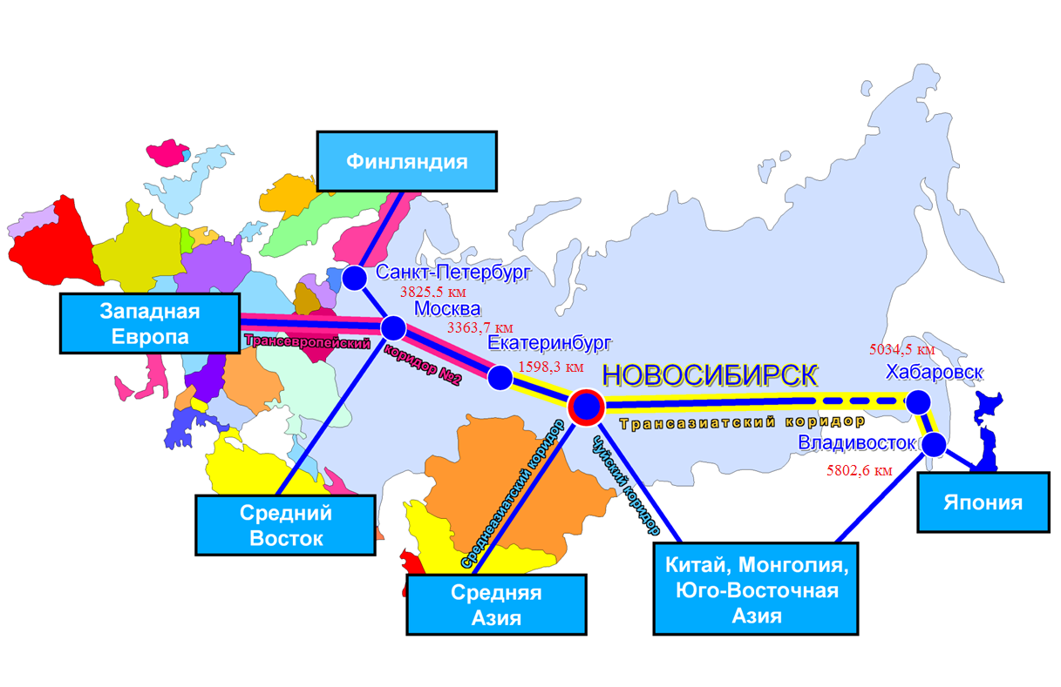

Связь и интернет

По уровню и объему предоставляемых современных информационных услуг связи Новосибирск занимает третье место в России. Более 80 операторов связи, проектных и монтажно-строительных организаций, формирующих основной пакет услуг на рынке телекоммуникаций города, обеспечивают доступ новосибирцам ко всем современным видам связи.
Услуги кабельного телевидения предоставляют более 80 операторов связи с пакетами до 800 каналов; местную телефонную связь предоставляют более 50 операторов связи (существенным оператором связи (более 25% емкости) является ПАО «Ростелеком»); услуги мобильной сотовой связи предоставляют 4 оператора связи (ПАО «МТС», ПАО «МегаФон», ПАО «ВымпелКом», ООО «Т2 Мобайл» (без учета виртуальных операторов сотовой связи).
Основным поставщиком услуг традиционной телефонной связи в городе является ПАО «Ростелеком» с абонентской базой свыше 480 тыс. номеров. С 2013 года МРФ «Сибирь» ПАО «Ростелеком» начал предоставлять и услуги мобильной связи, которая ориентирована на владельцев смартфонов и планшетных компьютеров, наиболее активно использующих мобильный интернет.
Беспроводной доступ в Интернет по технологии 4G LTE предоставляют: «Yota» и «МегаФон» на базе общей сети (в пилотном режиме сеть была запущена компанией «Yota» в декабре 2011 года; город стал первым в России, где была запущена LTE сеть), «МТС» (с 20 декабря 2013 года), «Билайн» (с 18 декабря 2014 года).
Доступ к сети Интернет в городе осуществляют более 60 Интернет-провайдеров. Скорость на тарифах для физических лиц достигает 500 Мбит/с. Во многих домах жителей города Новосибирска имеется возможность получать услуги от нескольких операторов, поэтому деятельность операторов связи направлена на расширение количества дополнительных сервисов (IP-телефония, кабельное и HD-телевидение). Расширяется предоставление доступа в сеть Интернет по WiFi-технологии.
Услуги почтовой связи в городе предоставляет 98 отделений связи.

8. Инвестиционная привлекательность

Город Новосибирск является административным центром Новосибирской области, а также крупнейшим городом Сибирского Федерального округа. Город по праву закрепил за собой звание крупнейшего научного, культурного, промышленного, транспортного и делового центра.
Новосибирск расположен в центре железнодорожных, воздушных, автомобильных и речных путей из Европы в Азию, а также из европейской части России на Дальний Восток. Это позволяет рассматривать город как крупнейший за Уралом транзитно-логистический центр, который активизирует деловую и потребительскую активность.
В Новосибирске работает Сибирское отделение РАН, несколько десятков научных институтов и крупнейших вузов, что создает в городе уникальную базу для развития новых технологий, наукоемких производств, внедрения новых разработок.
В целях повышения инвестиционной привлекательности городских территорий на постоянной основе ведется разработка комплексной градостроительной документации. Основополагающим документом комплексной градостроительной документации является Генеральный план города Новосибирска, утвержденный решением Совета депутатов города Новосибирска от 26.12.2007 № 824 «О генеральном плане Новосибирска». Генеральный план города Новосибирска разработан на период до 2030 года, что позволяет потенциальным инвесторам видеть перспективы развития города в долгосрочной перспективе и принимать взвешенные решения в ходе планирования и реализации инвестиционного проекта.
На основе Генерального плана выполнены Правила землепользования и застройки города Новосибирска (утверждены решением Совета депутатов города Новосибирска от 24.06.2009 № 1288), Генеральная схема улично-дорожной сети города Новосибирска, ведется разработка проектов планировки и межевания территории города. Стратегически-ориентированная комплексная градостроительная документация позволяет уточнять градостроительные резервы, назначение территорий, выделять элементы планировочной структуры, устанавливать параметры планируемого развития элементов планировочной структуры, с учетом различных факторов развития и планировочных ограничений, что является необходимым условием для формирования инвестиционного спроса.
Город Новосибирск – один из немногих городов, где приняты и реализуются программы развития всех без исключения коммунальных сетей. Принята программа комплексного развития, реализуются инвестиционные программы МУП г. Новосибирска «Горводоканал», ОАО «Региональные электрические сети», АО «Сибирская энергетическая компания» и др. На основании сформированных градостроительных прогнозов формируются перспективные направления развития систем коммунальной инфраструктуры.

8.1. Конкурентные преимущества

Место расположения

Город Новосибирск – самое крупное муниципальное образование в Российской Федерации, крупнейший город за Уралом – расположен в центре мощной региональной агломерации, в окружении нескольких крупных городов: Омска, Томска, Барнаула, Бийска, Кемерово, Новокузнецка.
Новосибирск находится на стыке лесостепной и лесной природных зон, на Приобском плато, примыкающем к долине реки Обь. Город является крупнейшим транспортным узлом Западной Сибири, расположенным в центре железнодорожных, воздушных, автомобильных и речных путей из Европы в Азию, а также из европейской части России на Дальний Восток, что позволяет рассматривать его как крупнейший за Уралом транзитно-логистический центр, который активизирует деловую и потребительскую активность.

Природные ресурсы

Природные факторы для развития города благоприятные. К городу примыкают естественные лесные массивы, Обское водохранилище, малые реки, озера, представляющие в совокупности разнообразный комплекс рекреационных ресурсов.

Наличие доступной инфраструктуры для размещения производственных и иных объектов инвесторов:

экспоцентр «Новосибирск»;
технопарк Новосибирского Академгородка;
инновационный медико-технологический центр (медицинский технопарк);
бизнес-инкубаторы МАУ «ГЦРП»;
инновационный бизнес-инкубатор Академпарка;
инновационно-технологический центр НГТУ;
индустриальный парк «Новосиб»
промышленно-логистический парк Новосибирской области
индустриальный парк «Экран»
представительство Фонда развития интернет инициатив (ФИИИ).
Масштабным проектом для города Новосибирска стало создание Технопарка Новосибирского Академгородка (Академпарка) как системного интегратора инновационной деятельности всего региона. В Технопарке сформирована уникальная технологическая и деловая инфраструктура, которая обеспечивает наилучшие условия для развития наукоёмких компаний и успешной генерации высокотехнологичных стартапов. Поддерживаются консалтинговые сервисы в сферах защиты интеллектуальной собственности, оформления инвестиционных проектов, юридического сопровождения бизнеса. Адресная поддержка резидентов осуществляется на основе «кластерного» подхода, соответствующего основным технологическим специализациям Технопарка.
Академпарк – это комплекс из 11 зданий, общей площадью 87391 кв.м, который является самым крупным научно-технологическим парком в России.
Инновационный медико-технологический центр (медицинский технопарк). Это четвертый крупный технопарк в регионе и первый в стране медицинский технопарк полного цикла. В активе Инновационного медико-технологического центра уже несколько десятков проектов. В структуре данного технопарка представлена вся необходимая инфраструктура для развития инновационных медицинских технологий и выхода их в практическое здравоохранение. Элементы созданного комплекса позволяют инновационной медицинской компании пройти весь путь от превращения ее научной идеи в конкурентоспособную медицинскую продукцию или услугу. Технопарк включает в себя три зоны работы:
- центр прототипирования инновационных медицинских изделий и технологии, основная задача которой, сопровождение инновационных компаний на этапе от научной идеи до готового прототипа инновационного продукта и технологии;
- центр инжиниринга, основная задача которого сопровождение инновационных компаний на этапе перехода от производства прототипа до серийного производства;
- инновационная клиника, основная задача которой – это апробация и внедрение инновационных медицинских продуктов и технологий, допущенных к использованию в практическом здравоохранении.
На территории Новосибирска сформирован IT-кластер национального масштаба, в состав которого входят более 2 тысяч малых фирм и крупных компаний. С 2001 года Новосибирск - полноправный член международной организации Всемирная ассоциация технополисов (ВАТ) – первый из российских городов.

Инфраструктурные ресурсы

Город Новосибирск обладает развитой финансовой инфраструктурой: 70 кредитных организаций, включая филиалы иногородних; более 100 инвестиционно-финансовых, страховых, лизинговых компаний; АНО «Школа фондового рынка» (Сибирская биржа) и Сибирский филиал ОАО «Московская биржа». Имеется обширная сеть организаций, оказывающих аудиторские, консалтинговые и юридические услуги.

Организационные и кадровые ресурсы

Высокий научно-образовательный потенциал города Новосибирска – одно из важнейших стратегических преимуществ, что дает возможность обеспечить кадрами все отрасли диверсифицированной экономики и социальную сферу, готовить кадры практически по всем специальностям и направлениям, в том числе для других регионов Сибири и Дальнего Востока.
Новосибирск является одним из ведущих центров образования в России.
Высшую школу города Новосибирска представляют 20 высших учебных заведений, которые имеют большое значение для формирования высококвалифицированного трудового потенциала и развития новых компетенций сотрудников предприятий.
Город Новосибирск – крупнейший центр академической науки в азиатской части России. На территории Сибири и прилегающих регионов в 6 областях, 3 краях и 4 республиках расположено самое крупное региональное отделение РАН.
С 1957 года – с момента создания Сибирского отделения Российской академии наук (СО РАН) – фундаментальная и прикладная наука в Новосибирске является одним из основных градообразующих факторов. Ядро научного центра – Академгородок, включающий комплекс научно-исследовательских, опытно-конструкторских, производственных организаций академии наук, а также объекты инфраструктуры и социальной сферы.
Сибирское отделение РАН осуществляет научно-методическое руководство 86 научно-исследовательскими институтами, работающими в области математики и информатики, энергетики, механики и процессов управления, нанотехнологий и информационных технологий, в области физики, химии, биологии, наук о Земле, экономических и гуманитарных наук, а также междисциплинарных исследований на стыке наук. Также осуществляется научно-методическое руководство научно-исследовательскими организациями в области медицины и сельского хозяйства. Около половины потенциала Отделения сосредоточено в Новосибирском научном центре.
Все это создает в городе уникальную базу для развития новых технологий и наукоемких производств. Новосибирск является единственным российским городом, входящим во Всемирную ассоциацию технополисов и одним из крупнейших всероссийских центров высоких медицинских технологий.
Ассоциации участников инновационной деятельности:
Некоммерческое партнёрство «СибАкадемСофт» - основные направления деятельности:
• формирование и укрепление имиджа Новосибирска, сибирского региона и России в целом как центра IT индустрии мирового масштаба, содействие развитию компаний-участников и их продвижению на российский и мировой рынки;
• целенаправленное изменение социально-экономической и политической среды, способствующее развитию сибирской IT-индустрии. В частности, развитие системы социального обеспечения работающих в компаниях программистов (для прекращения процесса «утечки мозгов») и поддержка социальных проектов;
• подготовка квалифицированных кадров для сибирских/российских IT-компаний;
• содействие развитию и реализации научного потенциала сибирского региона.
Ассоциация «СибАкадемИнновация» – направления деятельности:
• координация взаимодействия компаний с органами власти и СО РАН;
• организация различных совместных проектов между компаниями, образовательными учреждениями, государственными ведомствами;
• взаимодействие с инвестиционными фондами и подготовка бизнес-планов проектов;
• поддержка патентования;
• содействие организации новых наукоёмких компаний;
• активное взаимодействие с Технопарком в целях разработки эффективной резидентной политики.
Консультационные патентные центры, оказывающие услуги по регистрации товарного знака (торговой марки), получению патентов на изобретения, составлению и регистрации договоров уступки товарного знака и лицензионных договоров:
• отдел патентно-конъюнктурной информации ГПНТБ;
• сибирский центр патентных услуг;
• ППЦ «Сибирь Патент» и др.

Территориальные достопримечательности и места отдыха

Город Новосибирск – признанный культурный центр России. Достопримечательностями Новосибирска являются театры, среди которых наиболее известными считаются крупнейший в стране Новосибирский государственный академический театр оперы и балета, ставший одним из символов Новосибирска, театр «Красный факел» и академический молодежный театр «Глобус».
Лидер музыкальной жизни города – Новосибирская филармония работает с 1937 года и объединяет около двух десятков коллективов, среди них известные далеко за пределами России: Новосибирский академический симфонический оркестр, камерный хор, камерный оркестр, квартет Filarmonica, вокальный ансамбль Павла Шаромова, ансамбль ранней музыки Insula Magica, хоровой ансамбль «Маркелловы голоса», концертный духовой оркестр, джаз-оркестр «Сибирский диксиленд», Биг-бэнд Владимира Толкачева и другие.
В городе имеются кинозалы с поддержкой стереофильмов, а также работает кинотеатр с залом IMAX b, IMAX 3D и с поддержкой технологии 4D.
К культурным достопримечательностям города можно отнести Новосибирский зоопарк, расположенный на территории Заельцовского лесопарка. В нем содержатся 11 802 особи животных 793 видов, в том числе редкие и исчезающие, занесенные в книгу (более 350 видов).
В Новосибирске работают множество музеев (государственный художественный музей, государственный краеведческий музей, музей казачьей славы, музей железнодорожной техники им. Н. А. Акулинина, музей «Сибирская береста», музей Рериха Н.К., музей Солнца и др.), мультимедийный парк-музей «Россия — Моя история».
В 2012 году в городе появилась новая достопримечательность – Новосибирский детско-юношеский астрофизический центр (планетарий) – крупнейший в азиатской части России.
Одной из строительных достопримечательностей Новосибирска стал Бугринский мост, введенный в эксплуатацию в октябре 2014 года. Бугринский мост – самый большой арочный мост в России. Арка моста выполнена в форме лука, который является историческим символом Сибири. Считается самым длинным в мире – Новосибирский метромост (крытый мост, соединяющий берега реки Обь).
Также к достопримечательностям можно отнести Ботанический сад, старейшую библиотеку города Государственную публичную научно-техническую библиотеку СО РАН. Библиотека СО РАН сегодня стоит в ряду крупнейших библиотек страны и мира.
В 2016 году в Новосибирске открылись Центр океанографии и морской биологии «Дельфиния», крытый аквапарк.
На территории города Новосибирска расположено 11 парков культуры и отдыха и более 100 скверов и бульваров. Точками притяжения на правом берегу являются парки культуры и отдыха «Центральный», «Михаловская набережная», «Заельцовский», на левом берегу – сквер Славы у Монумента Славы, Затулинский дисперсный парк, парк культуры и отдыха «Бугринская роща».

8.2. Точки роста

- Модернизация, расширение или создание высокотехнологичных производств, а также инновационной инфраструктуры, обеспечивающей разработку и выпуск наукоемкой конкурентоспособной продукции и услуг.
- Строительство и реконструкция объектов дорожно-транспортной и инженерной инфраструктуры.
- Строительство и реконструкция общественно значимых объектов в сфере образования, культуры, физической культуры и спорта, здравоохранения.
- Осуществление мероприятий в рамках формирования Новосибирской агломерации.
- Развитие кадрового потенциала города, создание условий для формирования квалифицированных кадров для инновационной экономики города.

8.3. Недозагруженные производственные мощности

Наименование  предприятия | Адрес, контакты (тел, факс, e-mail) | Характеристика незагруженных мощностей (площадь помещений, вид помещений, наличие оборудования и т.п.) | Вид и стоимость использования (аренда/ выкуп/ иное)
Филиал ПАО «Компании «Сухой» «НАЗ им. В. П. Чкалова» | 630051, Новосибирск,  ул. Ползунова, 15 | Высвобождаемые площади, 17,5 Га | Продажа
 |  | Асфальтобетонный завод, 15,1 Га | Продажа
 |  | Территория аэродрома, 16 Га | Продажа
Филиал ПАО «РусГидро» - «Новосибирская ГЭС» | 630056, Новосибирск,  ул. Новоморская, 4 | Набережная водохранилища, 900 м | Продажа
АО «СИНАР» | 630007, Новосибирск, ул. Серебренниковская, 14 | Производственная площадь, 1000 кв. м. | Аренда
 |  | Недозагруженные производственные мощности:  по выпуску костюма мужского в количестве 17,3 тыс. шт.  по выпуску пальто мужского в количестве 3,8 тыс. шт. | Аренда
ФГУП «СибНИА им. Чаплыгина» | 630051, Новосибирск,  ул. Ползунова, 21 | Земельный участок, бывший детский лагерь (РФ), 9,75 Га (НСО, Новосибирский район, Березовский с/с) | Продажа
АО НЗР «Оксид» | 630102, Новосибирск, ул. Кирова, 82 | Площадка со складскими помещениями и гаражом в Новосибирске, 4 строения общей площадью 5666,2 м², площадь участка 8625 м²;  База отдыха, 26 строений общей площадью 1 371,4 м2, площадь участка 19431 м². | Продажа
АО «Новосибирский  Аффинажный Завод» | 630008, Новосибирск,  ул. Кирова, 103 | Производственные мощности по аффинажу драгоценных металлов
ПАО «НЗХК» | 630110, Новосибирск,  ул. Б. Хмельницкого, 94 | Промпарк, 118,2 Га | Совместный бизнес
ЗАО «Электросигнал» | 630009, Новосибирск, ул. Добролюбова, 31 | Производственная площадь, 3000 кв. м. (400 кВт) | Аренда
 |  | Офисные помещения, 2000 кв. м. | Аренда
 | 630009, Новосибирск, ул. Большевистская, 109 | Производственная площадь, 1700 кв. м. (150 кВт) | Аренда
 | 630126, Новосибирск, ул. Выборная, 199 | Производственная площадь, 1500 кв. м. (100 кВт) | Аренда
 |  | Складские помещения, 1500 кв. м. | Аренда
ООО «Гулливер» | 630088, Новосибирск,  ул. Северный проезд, 49/5 | Производственные мощности по выпуску мороженого

8.4. Инвестиционные площадки
Анкета инвестиционной площадки № 1
Индустриальный парк «Новосиб»

География площадки
Место расположения (адрес) | 630108, г. Новосибирск, ул. Станционная 30а, в западной части города в Ленинском районе, в зоне промышленной застройки.
Площадь (га) и размеры (км) | Площадь 40 га.  Располагается на земельных участках общей площадью 460 000 кв. м. и состоит из двух участков - Южной и Северной площадок. Расстояние между площадками 501 м. Часть земельных участков продана резидентам.
Удалённость от ближайшей грузовой железнодорожной станции (название, км)  (с указанием собственника железнодорожного тупика при его наличии) | На территорию проложена железнодорожная ветка (тупик) от терминала "ХХХХ", мостовым краном (две балки) с грузоподъемностью 12,5 тонн.
Удалённость от ближайшего аэропорта  (название, км) | Толмачево, 26,3 км
Близлежащие объекты (жилая застройка, промышленные и сельскохозяйственные предприятия с указанием их специализации) | С севера и запада участок граничит с промышленными объектами.  С востока - с Новосибирской ТЭЦ-3, являющейся одним из источников электроэнергии на площадке. ТЭЦ-3 является тепловой электроцентралью, расположенной в Ленинском районе г. Новосибирска. Данное предприятие энергетики является филиалом российской энергетической компании АО «СИБЭКО.  С юга - участок ограничивается дорогой - ул. Станционная.  Западней участка располагается международный аэропорт Толмачево.
Основные характеристики площадки
Кадастровый номер (при наличии) | Нет данных
Межевание земельного участка (проведено или нет) | Нет данных
Категория земель (с/х назначения, земли поселения и т. д.) | Земли промышленности и производства
Наличие построек/ограждений (зданий, сооружений и пр., их состояние, площадь, потенциально возможное использование и прочие характеристики) | На участке расположено 26 объектов коммерческой недвижимости офисного, производственного и складского назначения.
Глубина залегания грунтовых вод (м) | Нет данных
Обеспеченность инженерной и транспортной инфраструктурой
Вид инфраструктуры | Предварительные технические условия (максимальные объёмы ресурсов)
Водоснабжение | Водоснабжение осуществляется двумя видами воды – хозяйственной (для бытовых целей и частично для технологии) и промышленной (для технологических целей).  Хозяйственная вода подается от сетей МУП «Горводоканал» с использованием сетей ОАО НПО «ССМ» и частично собственных сетей. Часовой расход хозводы в рабочее время составляет 53,5 куб.м/час.
Канализация сточных вод | Для обеспечения отвода отработанных вод и дождевых стоков на предприятии имеется два вида канализации: хоз-фекальная и пром-ливневая.  Сточные воды сбрасываются от «Южной» площадки в систему хоз-фекальной и пром-ливневой канализации, принадлежащие ОАО НПО «ССМ»; туда же сбрасываются стоки после очистных сооружений.  Стоки от «Северной» площадки отводятся в коллектор МУП «Горводоканал».  Годовой объем стоков по хоз-фекальной канализации – 81 150 куб.м/год, по пром-ливневой – 206 680.
Электроснабжение | Разрешённая к потреблению электрическая составляет 9 МВт.  Распределение электроэнергии производится на напряжении 10 кВ и 0,4 кВ с использованием трансформаторных подстанций 10/0,4 кВ.  Установленная электрическая мощность трансформаторов составляет 34940 кВА  Для электроснабжения резидентов ООО «НЛК» в пределах существующих площадей размещена 21 трансформаторная подстанция (ТП) и комплексная трансформаторная подстанция (КТП). На ТП и КТП установлено 38 трансформаторов с масляным охлаждением мощностью от 420 кВА до 1000 кВА. Головные ТП связаны вкруговую кабельными перемычками, обеспечивающими в аварийных режимах пропуск электрической мощности, обеспечивающих сохранность технологических процессов.  Доведение электроэнергии до потребителей осуществляется по кабельным линиям 0,4 кв. С целью обеспечения учета расходования электроэнергии и контроля параметров электроснабжения на предприятии функционирует система АСКУЭ.
Теплоснабжение | Теплоснабжение объектов ООО «НЛК» осуществляется: «Южной» площадки - от котельной ОАО НПО «ССМ», «Северной» площадки - от ТЭЦ-3 АО «СИБЭКО».  ОАО НПО «ССМ» и АО «СИБЭКО» являются энергоснабжающими организациями.  Суммарная расчетная тепловая нагрузка объектов «Южной» площадки (Юго-Восточный тепловой ввод Корпуса №3, Северо-Восточный тепловой ввод Корпуса №3, Западный тепловой ввод Корпуса №3, об. 500, ПЧ-17, цех №5, КИС) составляет 10,6 Гкал/час.  Суммарная расчетная тепловая нагрузка «Северной» площадки - 15 Гкал/час.  Параметры теплоносителя котельной ОАО НПО «ССМ» -Т = 115/70 ^{о}С, Р = 6,3/ 3,8 кгс/ см², параметры теплоносителя ТЭЦ-3 – Т = 150 / 70 ^{о}С, Р = 10,8 /3,2 кгс/ см²
Газоснабжение | Снабжение газом административного комплекса зданий АБК ООО «НЛК» осуществляется от автономной газовой котельной, с устройством ГРП от магистральной трассы газоснабжения, проходящей с противоположной стороны ул. Станционной. К ГРП комплекса АБК ООО «НЛК» проложен трубопровод высокого давления под автодорогой.  Автономная газовая котельная с установкой двух водогрейных котлов Vitoplex 100SX1 немецкой фирмы «Viessmann» с тепловой мощностью 1120 и 1750 кВт, установлена на крыше 13 этажного здания АБК, котельная полностью автоматизирована и не требует постоянного присутствия обслуживающего персонала.  Газоснабжение - 4500 м3/ч. (свободно 4000 м3/ч)
Подъездные пути, их характеристика (примыкание к участку, расстояние до автомобильной дороги федерального/регионального/  местного значения) | На участке имеется сеть автомобильных дорог, обеспечивающих транспортные связи, исключающие пересечение потоков. Въезд на территорию индустриального парка осуществляется с северной и южной стороны через КПП с пропускным режимом, с ул. Большая и ул. Станционная.  Расстояние до ул. Станционная – 0,106 км, до ул. Большая – 1,64 км.
Контактная информация
Собственник земельного участка/площадки
Наименование, юридический адрес | Общество с ограниченной ответственностью «Новая лизинговая компания», 630108  г. Новосибирск, ул. Станционная, 30 а,
Контактное лицо, Ф.И.О. и должность руководителя, телефон, факс, e-mail | Телефон (Отдел аренды): +7 (383) 364-01-79  Телефон (Бухгалтерия): +7 (383) 341-29-06 E-mail: office@novosib-park.ru

Схема участка

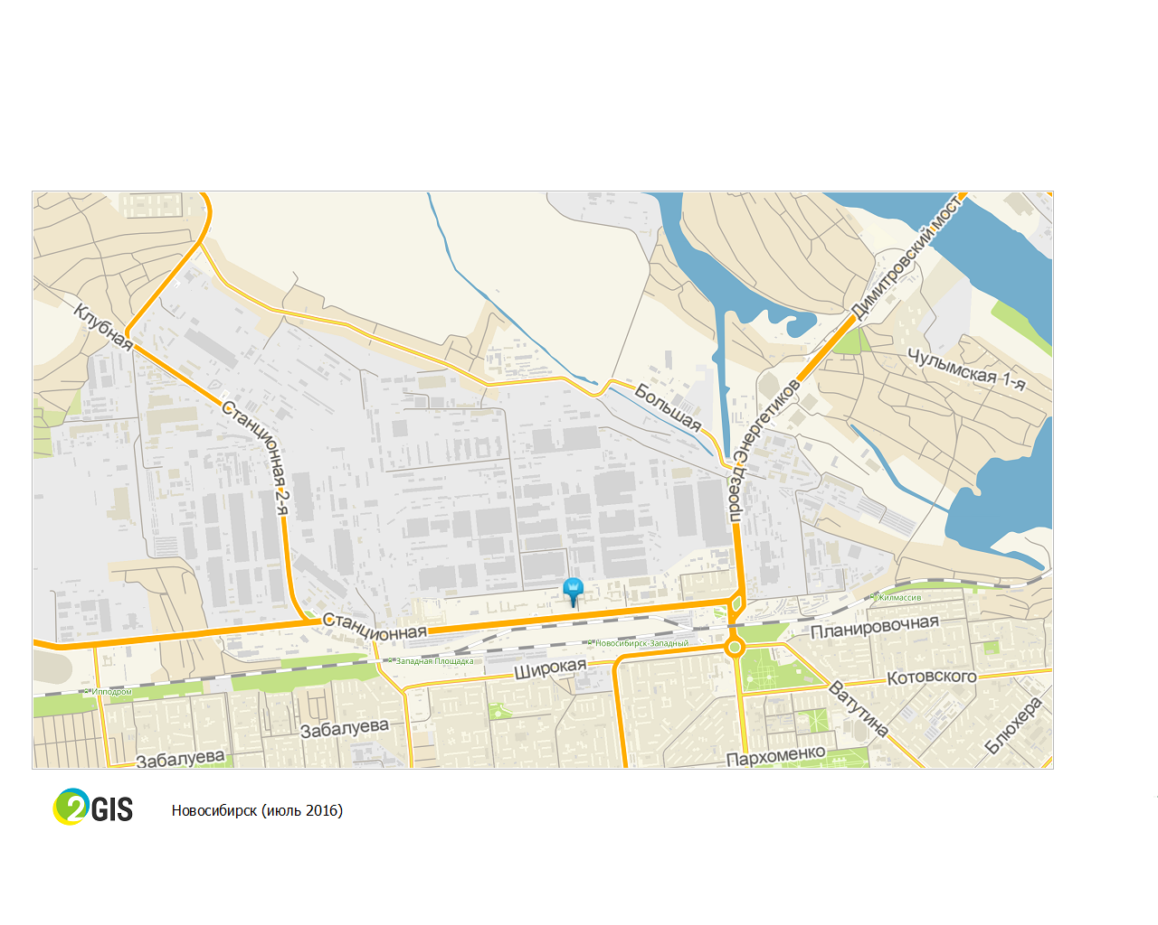
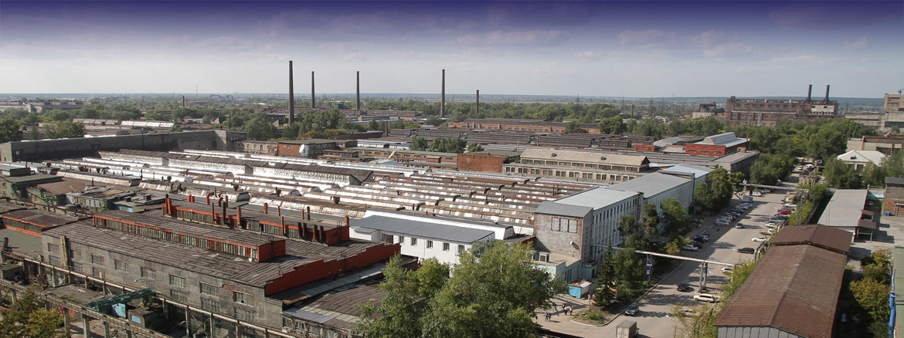

Выписка из схемы территориального планирования
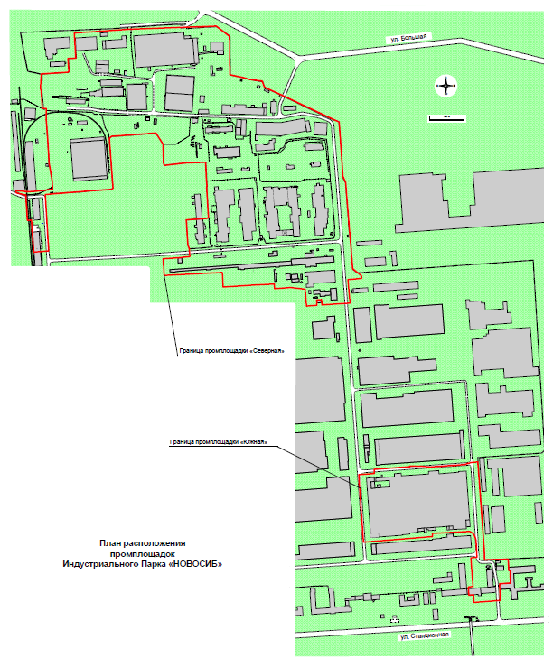

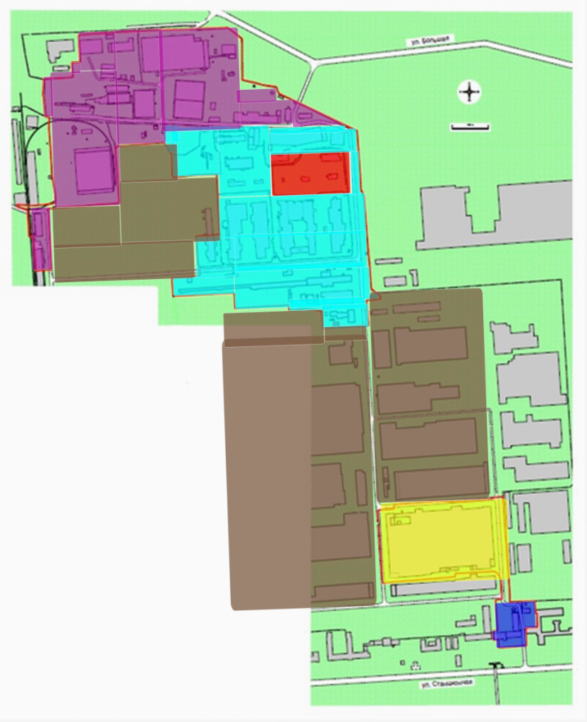

Производственная зона

Участок планируемого строительства

Общественно-деловая зона

Объекты инфраструктуры и инженерно-техническая зона

Транспортно-логистическая зона

Площадки (земля) перспективного развития

Анкета инвестиционной площадки № 2
Технопарк Новосибирского Академгородка

География площадки
Место расположения (адрес) | 630090, г. Новосибирск, ул. Николаева, 12
Площадь (га) и размеры (км) | 10,3 га
Удалённость от ближайшей грузовой железнодорожной станции (название, км)  (с указанием собственника железнодорожного тупика при его наличии) | Земельные участки, выделенные под строительство Научно-технологического парка, расположены в юго-западной части Новосибирского Академгородка в «верхней зоне» городка на удалении 25 - 30 минут езды на автомобиле от центра  Новосибирска
Удалённость от ближайшего аэропорта  (название, км) | Толмачево, около 45 км
Близлежащие объекты (жилая застройка, промышленные и сельскохозяйственные предприятия с указанием их специализации) | Участки для размещения лабораторно-производственных модулей расположены в 5-минутной пешеходной доступности от офисных зданий Технопарка на ул. Николаева и ул. Инженерной. Непосредственно рядом с площадкой Технопарка расположен комплекс зданий Новосибирского государственного университета и институты СО РАН
Основные характеристики площадки
Кадастровый номер (при наличии) | Земельный участок № 1 - расположен по  ул. Инженерной, с кадастровым номером 54:35:091450:4;  Земельный участок № 2 - расположен по  ул. Николаева, с кадастровым номером 54:35:091395:25;  Земельный участок № 3 - расположен по  ул. Николаева, с кадастровым номером 54:35:091395:26;
Межевание земельного участка  (проведено или нет) | Нет данных
Категория земель (с/х назначения, земли поселения и т. д.) | Земли поселения
Наличие построек/ограждений (зданий, сооружений и пр., их состояние, площадь, потенциально возможное использование и прочие характеристики) | Земельный участок №1:  - Здание Центра технологического обеспечения (ЦТО) инновационных разработок Технопарка, общей площадью 9 410 кв. м.  - Комплекс офисно-лабораторных и производственных зданий компаний-резидентов Технопарка, общей площадью13 100 кв. м.  - Центр наноструктурированных материалов, общей площадью 4 000 кв.м.  Земельный участок №2:  - Комплекс зданий ИКТ - кластера (Центр обработки данных, Центр исследований и разработок), общей площадью 20 000 кв.м.  Земельный участок №3:  - Комплекс зданий Центров коллективного пользования, общей площадью 20 000 кв.м.  - Офисные и лабораторные здания компаний-резидентов, общей площадью10 000 кв.м.
Глубина залегания грунтовых вод (м) | Нет данных
Обеспеченность инженерной и транспортной инфраструктурой
Вид инфраструктуры | Предварительные технические условия (максимальные объёмы ресурсов, виды и т. д.)
Водоснабжение | ВНС 3-го подъема в микрорайоне «Д» производительностью 25 000 м³/сутки с РЧВ 2*5 000 м³/сутки;  ВНС 2-го подъема с РЧВ 5 000 м³/сутки;
Канализация сточных вод | КНС-19а производительностью 10 000 м3/сутки;
Электроснабжение | Новая ПС Академическая: ОРУ-110 кВ; 2 два трансформатора по 63 МВА; ЗРУ на 50 линий;
Теплоснабжение | Тепловая сеть диаметром 300 мм. от ул. Николаева до ул. Физиков
Газоснабжение | Нет данных
Подъездные пути, их характеристика (примыкание к участку, расстояние до автомобильной дороги федерального/регионального/  местного значения) | Участки для размещения офисных зданий Технопарка, общественно-делового центра находятся на основных магистралях района - Университетском проспекте, проспекте  Академика Коптюга, проспекте Академика Лаврентьева.
Контактная информация
Собственник земельного участка/площадки
Наименование, юридический адрес |  | ОАО «Технопарк Новосибирского Академгородка», 630090, Россия,  г. Новосибирск, ул. Инженерная, 20
Контактное лицо, Ф.И.О. и должность руководителя, телефон, факс, e-mail |  | Генеральный директор: Никонов Владимир Алексеевич, ,  +7 (383) 344-93-13  info@academpark.com

Схема участка
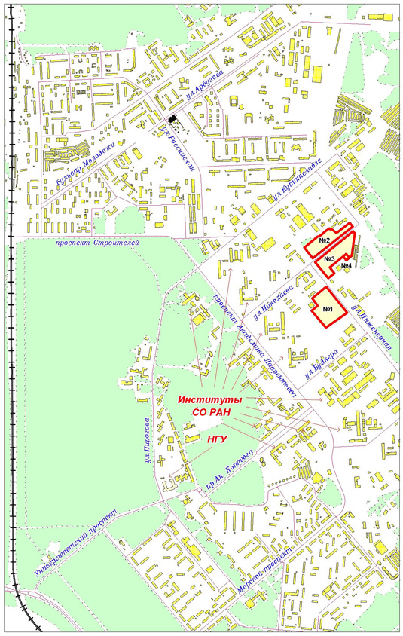

Анкета инвестиционной площадки № 3
Индустриальный парк «Экран» на базе промышленной площадки АО «Завод ЭКРАН»

География площадки
Место расположения (адрес) | Находится в северо-восточной части Заельцовского района Новосибирска,  по адресу: 630047, г. Новосибирск, ул. Даргомыжского, 8а
Площадь (га) и размеры (км) | 29,6 га (295 875 кв. м.)
Удалённость от ближайшей грузовой железнодорожной станции (название, км)  (с указанием собственника железнодорожного тупика при его наличии) | Нет данных
Удалённость от ближайшего аэропорта (название, км) | Толмачево, около 25 км
Близлежащие объекты (жилая застройка, промышленные и сельскохозяйственные предприятия с указанием их специализации) | В радиусе 2 км (25 - 40 минут пешком):  -жилые дома по Красному проспекту, ул. Дуси Ковальчук и ул. Богдана Хмельницкого, в микрорайонах «Родники» и «Снегири»;  -более 20 предприятий и организации системы здравоохранения, более 30 образовательных учреждений и организаций;  -множество предприятий оптовой и розничной торговли, общественного питания, сферы услуг, а также оказывающих услуги правового и финансово-кредитного характера;  -наличие остановок пассажирского транспорта.
Основные характеристики площадки
Кадастровый номер (при наличии) | -
Межевание земельного участка (проведено или нет) | Проведено
Категория земель (с/х назначения, земли поселения и т. д.) | Относятся к категории земель населенных пунктов, используются для размещения объектов промышленного и производственного назначения, автомобильных дорог и объектов благоустройства.
Наличие построек/ограждений (зданий, сооружений и пр., их состояние, площадь, потенциально возможное использование и прочие характеристики) | Имущественный комплекс парка составляет 10 производственных корпусов и цехов, 6 административно-бытовых корпусов, 14 хозяйственных и складских сооружений и 2 ж/д путепровода протяженностью 1726 м.
Глубина залегания грунтовых вод (м) | Нет данных
Обеспеченность инженерной и транспортной инфраструктурой
Вид инфраструктуры |  | Предварительные технические условия (максимальные объёмы ресурсов и т. д.)
Водоснабжение |  | Мощность водообеспечения – 300 кбм/ч, свободная мощность водообеспечения – 120 кбм/ч, источник водообеспечения – сети МУП «Горводоканал»
Электроснабжение |  | Электрическая мощность – 25 МВт, свободная электрическая мощность – 5 МВт, источник электроэнергии – подстанция ГПП 110/6 Экран
Теплоснабжение |  | Мощность тепловой энергии 41,4 Гкал/ч (пар-12,1, вода-29,3), свободная мощность – 12 Гкал/ч, источник тепловой энергии - котельная на территории Индустриального парка
Газоснабжение |  | Мощность – 8500 кбм/ч, свободная мощность – 1500 кбм/ч
Подъездные пути, их характеристика (примыкание к участку, расстояние до автомобильной дороги федерального/регионального/  местного значения) |  | В 10 км. от площадки находится Северный объезд с последующим выходом на федеральные трассы М 51 и М 53
Контактная информация
Собственник земельного участка/площадки
Наименование, юридический адрес |  |  | Индустриальный парк «Экран»  630047, г. Новосибирск, ул. Даргомыжского, 8а
Контактное лицо, Ф.И.О. и должность руководителя, телефон, факс, e-mail |  |  | Генеральный директор: Яковлев Андрей Сергеевич  Тел. +7(383)363-37-70  e-mail: service@ecran.ru

Схема участка

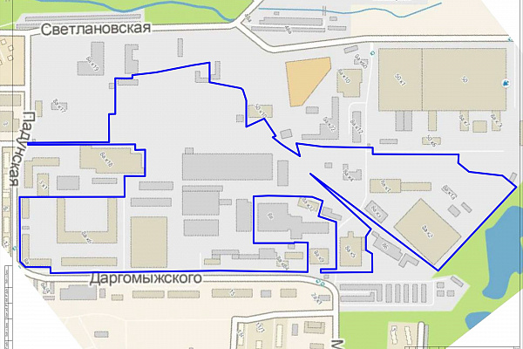

Ситуационный план индустриального парка

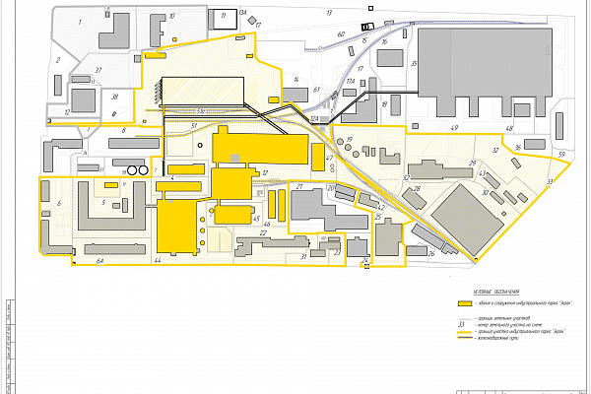

Схема границ территории индустриального парка

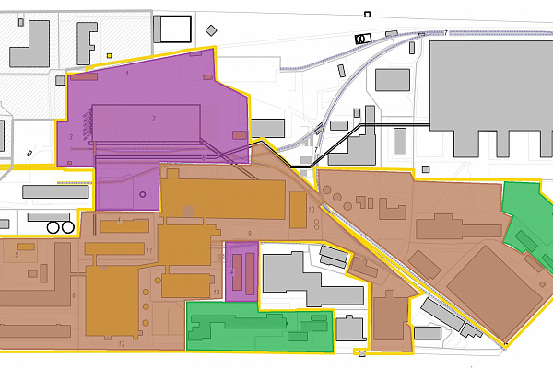

Схема функционального зонирования территории индустриального парка:
- промышленно-производственная зона (коричневый цвет), предназначена для размещения производственных объектов инвесторов и резидентов в соответствии со специализацией парка;
- логистическая зона (фиолетовый цвет), предназначена для обустройства логистических терминалов и складских помещений для сырья, вспомогательных материалов, готовой продукции производств резидентов;
- общественно-деловая зона (зеленый цвет), предназначена для размещения административных помещений и офисов резидентов, а также объектов коммерческой и социальной инфраструктуры.

8.5. Нормативные правовые акты, регулирующие инвестиционную деятельность на муниципальном уровне

В городе Новосибирске приняты следующие нормативные правовые акты в сфере регулирования инвестиционной деятельности:

Наименование акта | Реквизиты | Информация об основных  положениях
О Положении о мерах муниципальной поддержки товаропроизводителей на территории города Новосибирска | Решение  городского Совета Новосибирска  от 20.09.2006 № 344 | Устанавливает меры муниципальной поддержки товаропроизводителей на территории города Новосибирска, условия, основания и порядок их применения
О Положении о муниципальной поддержке инвестиционной деятельности на территории города Новосибирска | Решение Совета депутатов города Новосибирска  от 28.09.2010 № 125 | Определяет формы и порядок предоставления муниципальной поддержки, а также порядок осуществления контроля за целевым использованием предоставленных средств
О Порядке управления и распоряжения муниципальным имуществом, находящимся в хозяйственном ведении или оперативном управлении муниципальных унитарных предприятий или муниципальных учреждений | Решение Совета  депутатов города  Новосибирска  от 02.02.2011 № 282 | Определяет порядок управления и распоряжения муниципальным имуществом, находящимся в хозяйственном ведении или оперативном управлении муниципальных унитарных предприятий или муниципальных учреждений
О порядке управления и распоряжения имуществом муниципальной казны города Новосибирска | Решение Совета  депутатов города  Новосибирска от 26.11.2008 № 1092 | Определяет порядок управления и распоряжения имуществом казны
Об утверждении положения о комиссии по содействию инвестиционной деятельности на территории города Новосибирска | Постановление  мэрии города  Новосибирска от 17.02.2011 № 1400 | Определяет основные цели, функции и порядок деятельности комиссии
О создании совета по инвестиционной деятельности и содействию развитию конкуренции на территории города Новосибирска | Постановление от 04.02.2020 № 321 | Утвержден состав и положение о Совете
Об утверждении Положения об инвестиционном уполномоченном в городе Новосибирске | Распоряжение  мэрии города  Новосибирска от  09.04.2012 № 392-р | Определяет полномочия инвестиционного уполномоченного по оказанию содействия хозяйствующим субъектам в реализации частных инвестиционных проектов, прежде всего в сфере взаимодействия инвесторов с мэрией города Новосибирска
Об утверждении Порядка предоставления субсидии в сфере инвестиционной деятельности на возмещение затрат по строительству автомобильных дорог общего пользования в городе Новосибирске | Постановление  мэрии города  Новосибирска от  29.08.2012 № 8741 | Определяет цели, условия, процедуру предоставления субсидий из бюджета города юридическим лицам (за исключением муниципальных учреждений), осуществляющим инвестиционную деятельность в сфере строительства автомобильных дорог на территории города Новосибирска
О создании комиссии по организации работы в целях привлечения застройщиков (инвесторов) к освоению территорий города Новосибирска, занимаемых ветхим и аварийным жилищным фондом | Постановление  мэрии города  Новосибирска от 10.10.2012 № 10131 | Утвержден состав комиссии по организации работы в целях привлечения застройщиков (инвесторов) к освоению территорий города Новосибирска, занимаемых ветхим и аварийным жилищным фондом
О Порядке проведения конкурса на право заключения инвестиционного договора по реконструкции муниципального имущества, находящегося в оперативном управлении или хозяйственном ведении муниципальных учреждений или муниципальных унитарных предприятий города Новосибирска | Постановление  мэрии города  Новосибирска от 21.11.2012 № 11923 | Определяет условия и процедуру проведения конкурса на право заключения инвестиционного договора по реконструкции муниципального имущества, находящегося в оперативном управлении или хозяйственном ведении муниципальных учреждений или муниципальных унитарных предприятий города Новосибирска, а также права и обязанности лиц, участвующих в его организации и проведении.
О перспективных направлениях инвестиционной деятельности на территории города Новосибирска | Постановление  мэрии города  Новосибирска от  03.12.2012 № 12401 | Утверждены четыре перспективных направления инвестиционной деятельности на территории города Новосибирска, по которым в дальнейшем предполагается осуществление бюджетной поддержки
Об утверждении Порядка осуществления капитальных вложений в объекты муниципальной собственности на территории города Новосибирска | Постановление  мэрии города  Новосибирска от  15.05.2014 № 4125 | Регламентирует процедуры принятия решений:  - о предоставлении бюджетных ассигнований на осуществление капитальных вложений в объекты капитального строительства (реконструкции) муниципальной собственности и предоставления субсидий МБУ, МАУ, МУП города Новосибирска;  - о подготовке и реализации бюджетных инвестиций в указанные объекты и осуществления бюджетных инвестиций в форме капитальных вложений в объекты муниципальной собственности.
Об утверждении положения об экспертном совете по оценке регулирующего воздействия проектов муниципальных нормативных правовых актов города Новосибирска и экспертизе муниципальных нормативных правовых актов города Новосибирска, затрагивающих вопросы осуществления предпринимательской и инвестиционной деятельности | Постановление  мэрии города  Новосибирска от  06.04.2015 № 2769 | Утверждено положение об экспертном совете, определяющее основные задачи, функции, права, организацию деятельности совета.
О Порядке предоставления субсидий на технологическое присоединение к сетям водо-, тепло-, электроснабжения и канализации многоквартирных домов, участники долевого строительства которых признаны пострадавшими от действий недобросовестных застройщиков | Постановление  мэрии города  Новосибирска от 20.06.2016 № 2621 | Определен порядок предоставления субсидий на технологическое присоединение к сетям водо-, тепло-, электроснабжения и канализации многоквартирных домов в целях решения вопросов завершения строительства и ввода в эксплуатацию объектов жилищного строительства, по которым застройщиком по истечении одного года со дня, установленного договором об участии в строительстве многоквартирного дома, не исполнены обязательства по вводу многоквартирного дома в эксплуатацию и передаче гражданам жилых помещений
О формировании плана создания объектов необходимой для инвесторов инфраструктуры | Распоряжение мэрии города Новосибирска от 27.04.2017  № 255-р | Утверждение порядка формирования, актуализации и размещения в сети «Интернет» плана создания объектов необходимой для инвесторов инфраструктуры.
О Порядке предоставления субсидий в сфере инвестиционной деятельности | Постановление мэрии города Новосибирска от 24.07.2017 № 3522 | Определяются условия предоставления субсидий в сфере инвестиционной деятельности, категории юридических лиц (за исключением государственных (муниципальных) учреждений), индивидуальных предпринимателей, имеющих право на получение субсидий, требования к отчетности, требования об осуществлении контроля за соблюдением условий, целей и порядка предоставления субсидий их получателям и ответственности за их нарушение.

8.6. Взаимодействие с инвесторами

В целях организации работы по взаимодействию структурных подразделений мэрии города Новосибирска при рассмотрении инвестиционных проектов и предложений на стадии «идея», разработан Порядок взаимодействия структурных подразделений мэрии города Новосибирска по принципу «одного окна». Внедрение «одного окна» позволяет упростить процедуру получения инвесторами необходимой информации, сократить сроки согласований.
Ниже приведена схема рассмотрения инвестиционных проектов, планируемых к реализации на территории города Новосибирска, по принципу «одного окна».

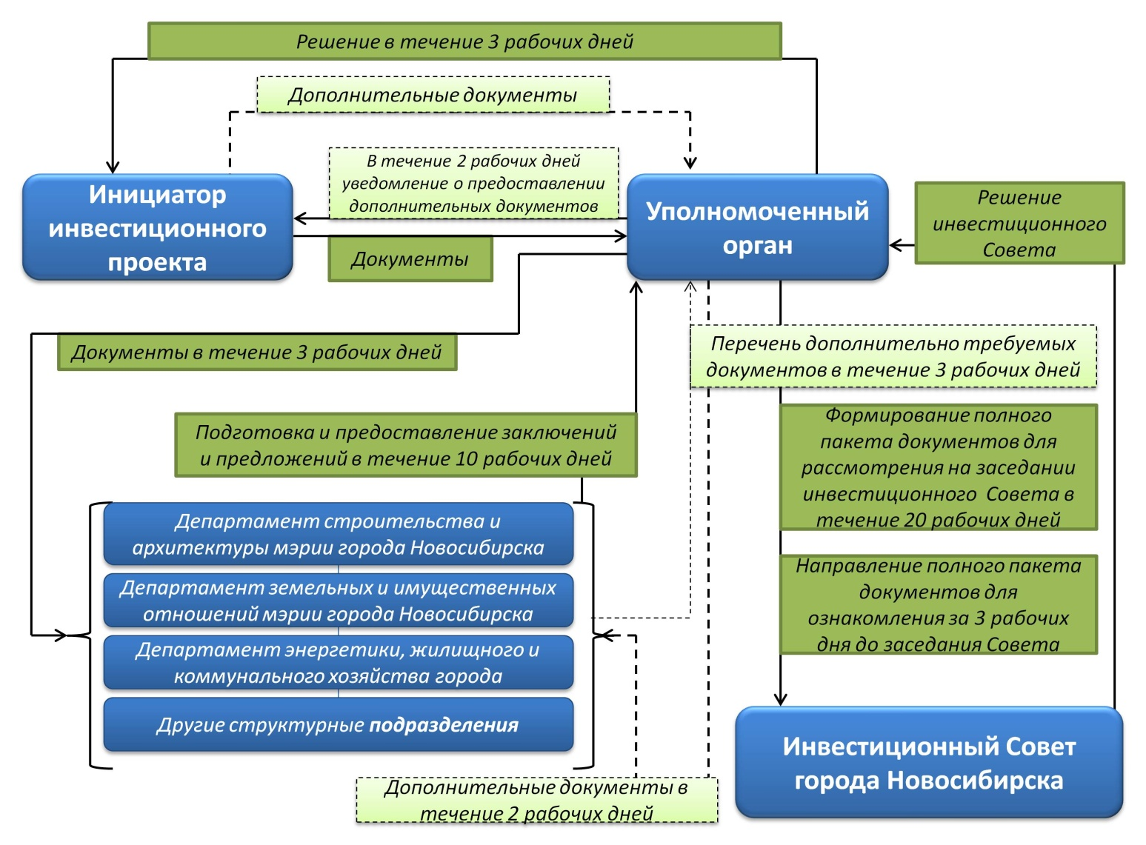

Условия получения муниципальной поддержки проектов, реализуемых в промышленности, инновационном секторе экономики,
субъектами малого и среднего предпринимательства

Наименование  меры поддержки | Размер | Категории получателей | Основание и условия предоставления
Промышленность
Субсидии субъектам инвестиционной деятельности | До 5 млн. рублей в год | Юридические лица (за исключением государственных (муниципальных) учреждений), индивидуальные предприниматели, зарегистрированные и осуществляющие инвестиционную деятельность на территории города Новосибирска по одному или нескольким видам деятельности разделов «Обрабатывающие производства», «Научные исследования и разработки» | На конкурсной основе в соответствии с Порядком предоставления субсидий в сфере инвестиционной деятельности, утвержденным постановлением мэрии города Новосибирска от 25.07.2017 № 3522
Инновации
Субсидии субъектам инновационной деятельности | До 5 млн. рублей в год | Юридические лица (за исключением государственных (муниципальных) учреждений), индивидуальные предприниматели, зарегистрированные и осуществляющие инвестиционную деятельность на территории города Новосибирска по одному или нескольким видам деятельности разделов «Обрабатывающие производства», «Научные исследования и разработки» | На конкурсной основе в соответствии с Порядком предоставления субсидий в сфере инновационной деятельности, утвержденным постановлением мэрии города Новосибирска от 19.07.2017 № 3406
Субъекты малого и среднего предпринимательства
Поддержка субъектов малого и среднего предпринимательства города Новосибирска | до 500 т. р. | Зарегистрированные в городе Новосибирске субъекты малого предпринимательства, включая крестьянские (фермерские) хозяйства и потребительские кооперативы | Условия и порядок оказания финансовой поддержки субъектам малого и среднего предпринимательства города Новосибирска, утвержденные Постановлением  от 14.10.2015 г. № 6206

9. Контактная информация

Инвестиционный
уполномоченный города
Новосибирска
Ф.И.О. | Локоть  Анатолий Евгеньевич
Должность | Мэр города  Новосибирска
Контактная информация (адрес, телефон,  e-mail) | г. Новосибирск,  Красный проспект, 34  227 - 42 - 00  e-mail: ALokot@admnsk.ru

Статистическая справка «Сведения о среднесписочной численности и среднемесячной заработной плате работников крупных и средних предприятий г. Новосибирска по видам экономической деятельности» за январь-декабрь 2019 года (d-03-14) 2 Статистическая справка «Среднесписочная численность, фонд начисленной заработной платы и среднемесячная начисленная заработная плата работников бюджетных учреждений г. Новосибирска» (январь-сентябрь 2019 г.) (D-18-102)
Количество крупных и средних предприятий и организаций промышленности по основным видам экономической деятельности, осуществляющих отгрузку продукции собственного производства;
Объем отгруженных товаров собственного производства, выполненных работ и услуг крупных и средних промышленных предприятий и организаций по основным видам экономической деятельности;
По данным департамента культуры, спорта и молодежной политики мэрии города Новосибирска
По данным департамента культуры, спорта и молодежной политики мэрии города Новосибирска
Данные приведены по бассейнам всех форм собственности находящимся на территории города Новосибирска

